

T.C.
ERZURUM TEKNİK ÜNİVERSİTESİ
MÜHENDİSLİK VE MİMARLIK FAKÜLTESİ
HAVACILIK VE UZAY MÜHENDİSLİĞİ BÖLÜMÜ
ERZURUM

TEL: 444 53 88
E-POSTA: bilgi@erzurum.edu.tr

STAJ DEFTERİ

T.C.
ERZURUM TEKNİK ÜNİVERSİTESİ
MÜHENDİSLİK VE MİMARLIK FAKÜLTESİ
ERZURUM
TEL: 444 53 88 E-POSTA: bilgi@erzurum.edu.tr

ERZURUM TEKNİK ÜNİVERSİTESİ
MÜHENDİSLİK VE MİMARLIK FAKÜLTESİ ÖĞRENCİLERİNİN STAJ SIRASINDA VE SONUNDA UYACAKLARI KURALLAR

1- Öğrenci, Uygulamalı Eğitim yaptığı işyerinin her türlü kural ve disiplinine uymak zorundadır.
2- Öğrenci, işyeri tarafından kendine verilen iş programına uymak zorundadır.
3- Öğrenci, iş yaparken güvenlik tedbirlerini almak zorundadır.
4- Öğrenci, Uygulamalı Eğitim yaparken bulunduğu işyerindeki iş akışını aksatmamalıdır.
5- iş yeri, Uygulamalı Eğitim sırasında öğrenciyi herhangi bir sebeple reddetme hakkına sahiptir.
6- Öğrenci, işyerinde vereceği her türlü zarar veya ziyan için işyerine karşı doğrudan sorumludur.
7- Öğrenci, Uygulamalı Eğitim sırasında " UYGULAMALI EĞİTİM DEĞERLENDİRME FORMU" nu Uygulamalı Eğitim sonunda işyerine onaylatarak, Bölüm Uygulamalı Eğitim Komisyonuna teslim etmek zorundadır.
8- Öğrenci, Uygulamalı Eğitim sonunda Endüstriye Dayalı Öğrenim Devam Çizelgesini, işyeri amirine teslim etmek zorundadır.
9- Uygulamalı Eğitim sonunda Uygulamalı Eğitim İşveren DEFTERİ Uygulamalı Eğitim yapılan şirket sorumlusuna onaylatılarak, kapalı zarf içerisinde Uygulamalı Eğitim Faaliyet Defteri ve Öğrenci Uygulamalı Eğitim Formu ile birlikte Bölüm Staj Komisyonuna teslim edilecektir.

STAJ DEFTERİ
ÖĞRENCİNİN |  |  |  |  | FOTOĞRAF
Adı Soyadı | Berfin OYĞUR
Okul No | 230306021
Sınıfı | 3
Programı | Havacılık ve Uzay Mühendisliği
STAJ EĞİTİMİ
Staj Eğitim Dönemi |  |  |  | 2025-2026 Yaz dönemi
Staj Eğitim Başlama Tarihi |  |  |  | 17.08.2026
Staj Bitim Tarihi |  |  |  | 25.09.2026
Staj İş günü sayısı |  |  |  | 30
STAJ YAPILAN İŞYERİNİN
Adı |  | PARSAN MAKİNA PARÇALARI SANAYİİ A.Ş
Adresi |  | İstasyon Mah. 1496/1 Sokak No:1, 41400 Gebze / Kocaeli
Telefon : (0262) 655 55 44
İŞYERİ YETKİLİSİNİN
Adı Soyadı
Unvanı
Yukarıda ismi ve fotoğrafı olan öğrencinin işyerimizde....... İş günü Uygulamalı Eğitim/Staj yaptığını ve bu defteri kendisinin tanzim ettiğini beyan ve tasdik ederim.

…/…/202. (mühür ve imza)

(İşyeri adına tasdik eden işyeri amiri onaylayacak )
T.C.
ERZURUM TEKNİK ÜNİVERSİTESİ REKTÖRLÜĞÜ
Mühendislik ve Mimarlık Fakültesi

STAJ DEĞERLENDİRME FORMU
Öğrencinin |  | FOTOĞRAF
Adı Soyadı | Berfin OYĞUR | FOTOĞRAF
Okul No | 230306021 | FOTOĞRAF
Bölümü | Havacılık ve Uzay mühendisliği | FOTOĞRAF
İşyerinin
Adı: PARSAN MAKİNA PARÇALARI SANAYİİ A.Ş
Adresi: İstasyon Mah. 1496/1 Sokak No:1, 41400 Gebze / Kocaeli
Telefon: (0262) 655 55 44
Fax: (0262) 655 54 01

ÖĞRENCİYİ DEĞERLENDİRME TABLOSU
Değerlendirme Konuları |  | Değerlendirme Notu
1 | İşyeri amirlerine ve iş arkadaşlarına uyumu
2 | İş güvenliği alışkanlığı
3 | İşe devamlılığı
4 | Sorumluluk duygusu
5 | Tertip ve düzen alışkanlığı
6 | Pratik (alet ve teçhizat kullanımı) kabiliyeti
7 | Verimliliği
8 | Bilgi seviyesi
9 | Teşebbüs gücü
10 | Karar verebilme (inisiyatif) yeteneği
TOPLAM NOT
Ortalama Not = (Toplam Not/100)

İşyerinin öğrenci ile ilgili (varsa) özel değerlendirmesi: (Bu bölüm için gerekirse ilave sayfa ekleyebilirsiniz)

İŞYERİNİN ONAYI

Formu dolduran İşyeri Görevlisinin Adı. Soyadı, Unvanı. İmzası ve Tarih

Tablodaki değerlendirmeleri lütfen 100 tam not üzerinden yapınız.
*Bu form işyeri tarafından doldurularak imzalandıktan sonra öğrencinin devam cetveli ile birlikte 'GİZLİ' kaydıyla taahhütlü olarak Mühendislik ve mimarlık fakültesi havacılık ve uzay mühendisliği bölümüne gönderilecektir.
T.C.
ERZURUM TEKNİK ÜNİVERSİTESİ
MÜHENDİSLİK VE MİMARLIK FAKÜLTESİ
ERZURUM

STAJ EĞİTİM DEVAM ÇİZELGESİ

ÖĞRENCİNİN ADI SOYADI : Berfin OYĞUR
İş Günü No: | Tarih | Çalıştığı Bölüm | Bölüm Şefinin Adı Soyadı | Bölüm Şefinin imzası
1 | 17.08.2026 | Eğitim Birimi
2 | 18.08.2026 | Eğitim Birimi
3 | 19.08.2026 | Eğitim Birimi
4 | 20.08.2026 | Kurumsal yapı, İşletme Tanımı ve Organizasyon Şeması
5 | 21.08.2026 | Fabrika Saha Gezisi ve İşyeri Yerleşim Planı
6 | 24.08.2026 | Mühendislik / AR-GE – Teknik Resim Süreci
7 | 25.08.2026 | Mühendislik / AR-GE – Teknik Resim Toleransları
8 | 26.08.2026 | Mühendislik – SAP ve Operasyon Kodları
9 | 27.08.2026 | Mühendislik – Dövme Sunumu
10 | 28.08.2026 | Mühendislik / AR-GE – FORGE Dövme Simülasyonu
11 | 31.08.2026 | Dövme Atölyesi – Isıtma, Ezme, Ön Dövme ve Son Dövme
12 | 01.09.2026 | Dövme Atölyesi – Pres, Çekiç ve Kalıplar
13 | 02.09.2026 | Dövme Atölyesi – Dövme Proses Akışı
14 | 03.09.2026 | Dövme Atölyesi – Yalın Üretim ve SMED
15 | 04.09.2026 | Dövme Atölyesi – A3, 5S ve Saha Araştırması
16 | 07.09.2026 | Isıl İşlem – Çelik Isıl İşlem ve Sertlik Kontrolü
17 | 08.09.2026 | Isıl İşlem – Alüminyum Yıkama, Solüsyon ve Yaşlandırma
18 | 09.09.2026 | Tamamlama – Manyetik Parçacıkla Çatlak Kontrolü
19 | 10.09.2026 | Tamamlama – Muayene Sıvısı ve Proses Kontrolleri
20 | 11.09.2026 | Tamamlama / 5S – Sac ve Malzeme Dolabı Tasarımı
21 | 14.09.2026 | Kalıp Atölyesi – Kalıp Malzemeleri
22 | 15.09.2026 | Kalıp Atölyesi – Kalıp Türleri
23 | 16.09.2026 | Kalıp Atölyesi – Kalıp İmalat Akışı
24 | 17.09.2026 | Proje Yönetimi Eğitimi – Sanat Okulu Proje Araştırması
25 | 18.09.2026 | Proje Yönetimi – Erzurum Sanat Okulu Projesi Sunumu
26 | 21.09.2026 | Kalite Kontrol – Numune Hazırlama ve Kumpaslar
27 | 22.09.2026 | Kalite Kontrol – CMM ve Çatlak Muayenesi
28 | 23.09.2026 | Kalite Kontrol – Metalografik Numune Hazırlama ve Mikroyapı İncelemesi
29 | 24.09.2026 | Kalite Kontrol – Çentik Darbe Testi ve Sertlik Ölçümü
30 | 25.09.2026 | Staj Sonu Değerlendirme ve Mesleki Kazanımlar
STAJ DEFTERİ

STAJ DEFTERİ
OMTAŞ TRANSMİSYON AKSAMI SAN. VE TİC. A.Ş.
KURUM TANITIMI
Kurumun Tanıtımı: OMTAŞ Transmisyon Aksamı San. ve Tic. A.Ş., 1968 yılında Gebze’de kurulmuş bir çelik dövme tesisidir. Staj döneminde PARSAN Makina Parçaları Sanayii A.Ş. bünyesinde faaliyet gösteren tesiste, farklı sektörlerde kullanılan dövme parçaların mühendislik, üretim ve kalite süreçleri yürütülmektedir.
Faaliyet Alanı: Tesiste kalıp tasarımı ve imalatı, hammadde kesimi, sıcak dövme, ısıl işlem, tamamlama ve kalite kontrol faaliyetleri gerçekleştirilmektedir. Biyel kolları, aks ve dingil elemanları, transmisyon milleri, dişli taslakları ve çeşitli özel dövme parçalar başlıca ürün grupları arasındadır.
Teknik Altyapı: Staj süresince Siemens NX, FORGE ve SAP yazılımları; CNC kalıp işleme tezgâhları, pres ve çekiçler, indüksiyon/doğalgaz fırınları ile CMM, sertlik ölçüm, mekanik test, metalografi ve manyetik parçacık muayene sistemleri incelenmiştir.
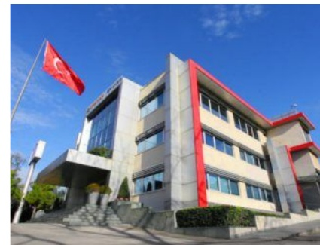
Şekil K.1. OMTAŞ Gebze tesisi.
Öğrencinin İmzası: | İşyeri Bölüm Sorumlusunun İmzası:

STAJ DEFTERİ
GENEL PARÇA ÜRETİM İŞ AKIŞ ŞEMASI
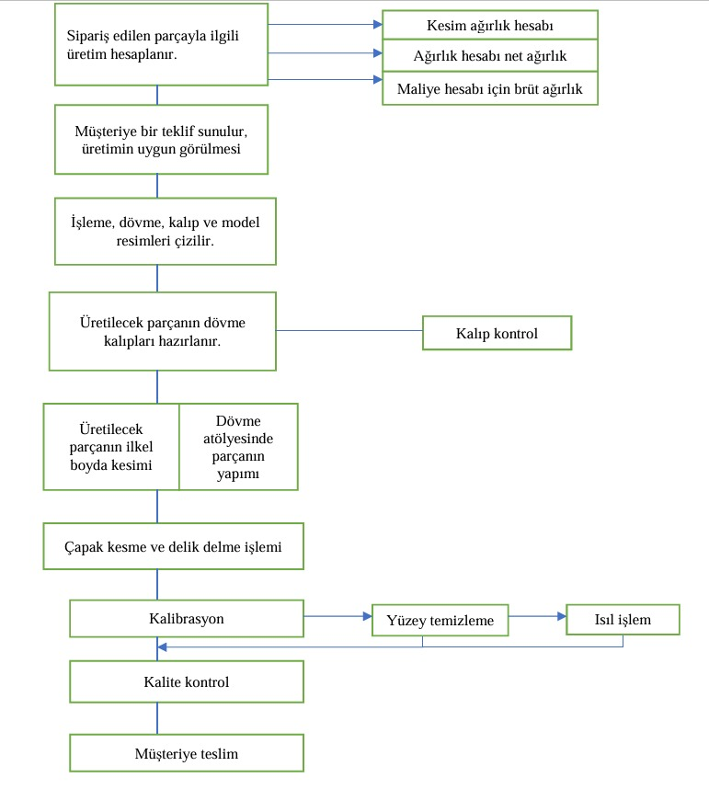
Şekil K.2. OMTAŞ genel parça üretim iş akış şeması.
Öğrencinin İmzası: | İşyeri Bölüm Sorumlusunun İmzası:
STAJ DEFTERİ
Tarih: 17.08.2026 Sayfa: 1
1. GÜN – İLK YARDIM VE İŞ SAĞLIĞI VE GÜVENLİĞİ (İSG) EĞİTİMLERİ (ISO 45001)
1.1. Uygulamalı Temel İlk Yardım Eğitimi ve Değerlendirme Sınavı: Staj oryantasyon programının ilk bölümünde pratik ve teorik olarak Temel İlk Yardım Eğitimi alınmıştır. Kaza anında hayati önem taşıyan ilk müdahale adımları, Temel Yaşam Desteği (kalp masajı ve suni solunum), hava yolu tıkanıklıklarında Heimlich manevrası ile endüstriyel ortamlarda karşılaşılabilecek yaralanma, kanama, ezilme ve yanık durumlarında uygulanacak ilk yardım teknikleri maket üzerinde pratik edilmiştir. Eğitim sonunda öğrenim çıktılarını değerlendirmek amacıyla İlk Yardım Değerlendirme Sınavı yapılmıştır.
1.2. ISO 45001 Standardı, İSG Politikası ve Risk Değerlendirmesi: Günün ikinci bölümünde, işletmenin benimsediği ISO 45001 İş Sağlığı ve Güvenliği Yönetim Sistemi çerçevesinde tesisin kurumsal İSG politikaları, yasal yükümlülükleri ve çalışma talimatları detaylandırılmıştır. Ağır sanayi ve dövme üretim sahasında karşılaşılabilecek fiziki (yüksek gürültü, titreşim, termal konfor şartları), kimyasal (yağ buharı, gaz emisyonları), ergonomik (ağır yük kaldırma, tekrarlayan hareketler) ve psikososyal risk faktörleri analiz edilmiştir. İş kazalarının önlenmesine yönelik Fine-Kinney ve HTEA (Hata Türleri ve Etkileri Analizi) metotları, ramak kala (near-miss) olayların raporlanma süreçleri ve tehlike kaynağında yok etme hiyerarşisi (Eliminasyon, İkame, Mühendislik Kontrolleri, İdari Kontroller, KKD) aktarılmıştır.
1.3. Kişisel Koruyucu Donanımlar (KKD) ve Kimyasal Güvenliği (MSDS): Üretim ve talaşlı imalat sahalarında kullanımı yasal olarak zorunlu olan Kişisel Koruyucu Donanımların (EN standartlarına uygun baret, darbe emici ve çelik burunlu iş ayakkabısı, gürültü seviyesine uygun kulak tıkacı/kulaklık, çapak ve kıvılcım korumalı iş gözlüğü, termal/kesilmez eldivenler) teknik özellikleri ve doğru kullanım esasları incelenmiştir. İşletmede kullanılan endüstriyel yağlar, soğutma sıvıları ve çözücü kimyasalların MSDS (Malzeme Güvenlik Bilgi Formu) kartlarının nasıl okunacağı; kimyasalların depolanması, etiketlenmesi, taşınması ve olası sızıntı/döküntü durumlarında kullanılacak absorban kit müdahale prosedürleri öğrenilmiştir.
1.4. İş Ekipmanları Güvenliği, Yüksekte Çalışma ve Acil Durum Yönetimi: Fabrika içerisindeki gezer köprülü vinçler, tavan vinçleri, forkliftler, hidrolik/mekanik presler ve CNC tezgahlarının güvenli kullanım sınırları ile emniyet sviçleri ve ışık bariyerlerinin çalışma prensipleri incelenmiştir. Yüksekte çalışma kuralları, dikey/yatay yaşam hatları, emniyet kemeri kullanımı, kapalı/dar alanlarda çalışma emniyet izinleri (Work Permit System) ve LOTO (Etiketleme/Kilitleme - Lockout/Tagout) emniyet sistemleri anlatılmıştır. Olası yangın, patlama veya doğal afet durumlarında devreye girecek acil durum organizasyon şeması, yangın tüpü sınıfları (A, B, C, D), acil durum kaçış yolları, acil stop butonları ve toplanma bölgelerinin lokasyonları sahada gösterilmiştir.
1.5. Temel İSG Değerlendirme Sınavı ve Eğitim Yetkinliği: İSG eğitimi boyunca aktarılan ISO 45001 standartları, İSG prosedürleri ve acil durum yönetimindeki kazanımları ölçmek ve belgelemek amacıyla eğitim sonunda Temel İSG Değerlendirme Sınavı uygulanmıştır. Sınav başarıyla tamamlanarak sahaya güvenli giriş yetkinliği kazanılmıştır.
Öğrencinin Adı Soyadı | Bölüm Şefinin Adı Soyadı | Bölüm Şefinin İmzası
STAJ DEFTERİ
Tarih: 18.08.2026 Sayfa: 2
2. GÜN – BİLGİ GÜVENLİĞİ (ISO 27001) VE ENERJİ YÖNETİM SİSTEMİ (ISO 50001) EĞİTİMLERİ
2.1. ISO 27001 Bilgi Güvenliği Yönetim Sistemi ve Kurumsal Veri Emniyeti: Oryantasyon programının 2. gününün ilk bölümünde, kurumsal bilgi varlıklarının gizlilik, bütünlük ve erişilebilirlik (CIA) ilkeleri doğrultusunda korunmasını sağlayan ISO 27001 Bilgi Güvenliği Yönetim Sistemi eğitimi alınmıştır. Şirket bünyesindeki CAD/CAM teknik resimleri, Ar-Ge verileri, imalat metotları ve müşteri spesifikasyonlarının yetkisiz erişimlere karşı korunması incelenmiştir. Parola politikaları, veri sınıflandırma, e-posta güvenliği, taşınabilir medya (USB) kullanımı kısıtlamaları, sosyal mühendislik/olta (phishing) saldırılarına karşı farkındalık ve fiziki bilgi güvenliği tedbirleri aktarılmıştır.
2.2. ISO 27001 Bilgi Güvenliği Değerlendirme Sınavı: İlk eğitimin ardından, aktarılan kurumsal veri güvenliği standartları, bilgi varlıklarının korunması ve siber güvenlik prosedürlerindeki kazanımları ölçmek amacıyla ISO 27001 Bilgi Güvenliği Değerlendirme Sınavı uygulanmış ve başarıyla tamamlanmıştır.
2.3. ISO 50001 Enerji Politikası ve Yönetim Sistemi: Günün ikinci bölümünde, PARSAN’ın benimsediği ISO 50001 Enerji Yönetim Sistemi çerçevesinde şirketin enerji politikaları, sürdürülebilirlik ilkeleri, yasal gereklilikler ve tesis genelindeki enerji verimliliği hedefleri detaylı şekilde incelenmiştir. Enerji performans göstergeleri (EnPG) ve enerji referans çizgilerinin (EnR) oluşturulması süreçleri aktarılmıştır.
2.4. Tesis Genelinde Enerji Türleri ve Önemli Enerji Kullanım Noktaları (SEU): Fabrika bünyesinde yoğun olarak tüketilen doğalgaz, elektrik, akaryakıt ve basınçlı hava gibi temel enerji kaynakları analiz edilmiştir. Yüksek enerji tüketiminin gerçekleştiği ısıl işlem fırınları, yüksek tonajlı dövme pres hatları, kompresör daireleri ve CNC talaşlı imalat tezgahları "Önemli Enerji Kullanım Noktaları (SEU)" olarak belirlenerek bu alandaki enerji yoğunluğunu azaltmaya yönelik parametreler değerlendirilmiştir.
2.5. Enerji Risk ve Fırsatları ile ISO 50001 Değerlendirme Sınavı: Tesis genelinde basınçlı hava hatlarındaki kaçaklar, fırınlardaki baca gazı ısı kayıpları ve izolasyon eksiklikleri gibi risk noktalarının tespiti işlenmiştir. Atık ısı geri kazanımı, enerji verimli motor kullanımı ve çalışanların enerji tasarrufuna katılımını teşvik eden "Öneri Sistemi" süreçleri aktarılmıştır. Eğitim sonunda, aktarılan enerji yönetimi ilkelerini ve standart gerekliliklerini ölçmek amacıyla ISO 50001 Enerji Yönetim Sistemi Değerlendirme Sınavı yapılmıştır.
Öğrencinin Adı Soyadı | Bölüm Şefinin Adı Soyadı | Bölüm Şefinin İmzası
STAJ DEFTERİ
Tarih: 19.08.2026 Sayfa: 3
3. GÜN – ÇEVRE YÖNETİM SİSTEMİ EĞİTİMİ (ISO 14001)
3.1. Çevre Yönetimi Ön Değerlendirme Sınavı (Pre-Test): Eğitim programının başlangıcında; endüstriyel atık yönetimi, çevre mevzuatı, sürdürülebilirlik ilkeleri ve çevresel etki analizi konularındaki başlangıç bilgi düzeyini ölçmek amacıyla çoktan seçmeli "Çevre Yönetimi Ön Değerlendirme Sınavı (Pre-Test)" uygulanmış ve mevcut farkındalık seviyesi kayıt altına alınmıştır.
3.2. ISO 14001 Çevre Politikası ve Yönetim Sistemleri: PARSAN’ın benimsediği ISO 14001 Çevre Yönetim Sistemi kapsamında şirketin çevre politikaları, kurumsal çevre vizyonu ve yasal mevzuat şartları incelenmiştir. Tesis genelinde çevresel performansın artırılması, doğal kaynak kullanımının optimize edilmesi ve çevresel sürdürülebilirlik ilkeleri detaylandırılmıştır.
3.3. Çevresel Boyutlar, Etki Analizi ve Risk Yönetimi: Dövme pres hatları, ısıl işlem fırınları ve talaşlı imalat birimlerindeki üretim süreçlerinin çevreye olası etkileri değerlendirilmiştir. Olası toprak, su ve hava kirliliği riskleri analiz edilmiş; çevresel risk ve fırsatlar çerçevesinde alınacak önleyici aksiyonlar ile sürdürülebilir üretim teknikleri aktarılmıştır.
3.4. Endüstriyel Atık Yönetimi ve Kaynağında Ayrıştırma: Tesis bünyesinde ortaya çıkan tehlikeli atıklar (atık yağlar, emülsiyonlar, kontamine ambalaj/bezler) ve tehlikesiz atıkların (hurda metaller, evsel atıklar, geri dönüştürülebilir ambalajlar) kaynağında ayrıştırılması ilkesi öğrenilmiştir. Renk kodlu atık toplama istasyonlarının kullanımı, atık depolama sahalarının yönetimi ve "Sıfır Atık" prensipleri incelenmiştir.
3.5. Saha Tertip-Düzeni (5S) ve Çevresel Acil Durum Planı: Çalışma alanlarında çevre temizliği, düzen ve iş güvenliğini destekleyen 5S metodolojisi aktarılmıştır. Kimyasal veya yağ döküntüsü/sızıntısı gibi olası çevresel acil durumlarda kullanılacak absorban kitle müdahale adımları, döküntü kitlerinin lokasyonları ve acil durum bildirim prosedürleri sahada gösterilmiştir.
3.6. ISO 14001 Çevre Yönetimi Son Değerlendirme Sınavı (Post-Test): Gün sonunda, aktarılan ISO 14001 Çevre Yönetim Sistemi standartları, atık hiyerarşisi ve çevresel acil durum prosedürlerindeki öğrenim çıktılarını ve gelişim seviyesini değerlendirmek amacıyla ISO 14001 Çevre Yönetimi Son Değerlendirme Sınavı (Post-Test) uygulanmış ve başarıyla tamamlanmıştır.
Öğrencinin Adı Soyadı | Bölüm Şefinin Adı Soyadı | Bölüm Şefinin İmzası
STAJ DEFTERİ
Tarih: 20.08.2026 Sayfa: 4
4. GÜN – KURUMSAL YAPI, İŞLETME TANIMI VE ORGANİZASYON ŞEMASI
4.1. İşletmenin Tanımı, Faaliyet Alanı ve Çalışan Yapısı: PARSAN’ın 2026 yılı II. dönem faaliyet raporuna göre şirket; Gebze, Pendik ve Dilovası tesislerinde kalıp, dövme, ısıl işlem ve özel talaşlı imalat süreçlerini entegre olarak yürütmektedir. Toplam üretim altyapısı yaklaşık 400.000 m² alana ve yıllık 130.000 ton dövme kapasitesine ulaşmaktadır. Otomotiv yanında havacılık için alüminyum, titanyum, paslanmaz çelik ve Inconel dövme parçalar da üretilmektedir. 30 Haziran 2026 itibarıyla ortalama çalışan sayısı 1.140’tır. Bu faaliyet alanları ile Gebze tesisinin organizasyondaki yeri incelenmiştir.
4.2. Şirket Kalite Politikası: İşletmenin benimsediği Kalite Politikası incelenmiştir. Müşteri memnuniyetini sağlama, kaliteli üretim yapma, sürekli gelişimi destekleme ve hataları en aza indirme amaçlı kurumsal hedefler öğrenilmiştir.
4.3. Organizasyon Şeması ve Departman Yapısı: Staj sırasında incelenen organizasyon şemasında Teknoloji Yönetimi ve Üretim direktörlükleri altında mühendislik, kalite, proje yönetimi, kalıp atölyesi, dövme üretimi, tamamlama/ısıl işlem, bakım-otomasyon ve planlama gibi birimlerin birbirleriyle ilişkili olarak çalıştığı görülmüştür. Bu yapı; mühendislik verisinin üretime aktarılması, proseslerin yürütülmesi ve kalite faaliyetlerinin koordineli biçimde gerçekleştirilmesi açısından değerlendirilmiştir.
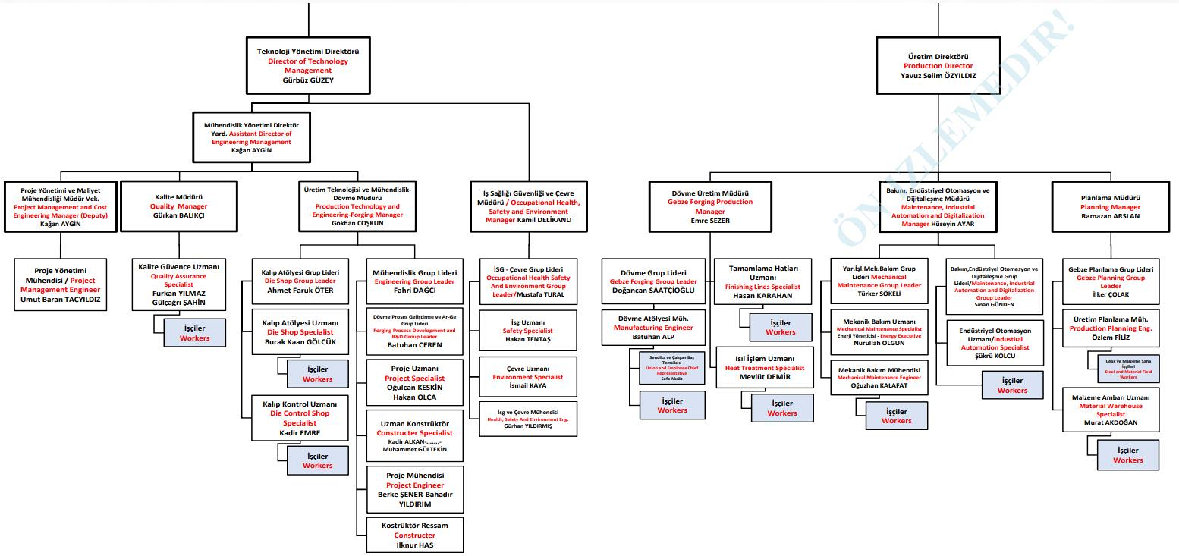
Şekil 4.1. PARSAN Gebze tesisinde staj sırasında incelenen organizasyon yapısı.
4.4. Mühendislik Birimi, Teknik Altyapı ve Mühendis Gözetimi: Mühendislik biriminin teknik resim, CAD, kalıp/ön form geliştirme, simülasyon ve üretime aktarım görevleri incelenmiştir. Staj çalışmaları ilgili bölüm mühendislerinin gözetiminde yürütülmüştür. Teknik altyapıda AutoCAD, Siemens NX, FORGE ve SAP ile birlikte pres/çekiç, fırın, CNC, CMM, sertlik, metalografi ve manyetik parçacık muayene ekipmanları görülmüştür.
Öğrencinin Adı Soyadı | Bölüm Şefinin Adı Soyadı | Bölüm Şefinin İmzası
STAJ DEFTERİ
Tarih: 21.08.2026 Sayfa: 5
5. GÜN – FABRİKA SAHA GEZİSİ VE İŞYERİ YERLEŞİM PLANI
5.1. Fabrika Saha Gezisi: Stajın 5. gününde tesis genelinde bir saha gezisi yapılmıştır. Gezi sırasında fabrikada yürütülen işlerin temel mantığı aktarılmış; bölümlerde yapılan işlemler ve her bölümün üretim akışı içindeki yeri genel hatlarıyla tanıtılmıştır.
5.2. İşyeri Yerleşim Planı (Layout) İncelemesi: Tesisin fiziksel düzenini gösteren genel yerleşim planı (Şekil 5.1) incelenmiş ve bölümlerin konumları sahada gösterilmiştir. Planın üst kesiminde İdari Bina, trafo, Sosyal Hizmetler Binası, arıtma tesisi ve voleybol sahası; tesis girişinde ise güvenlik kulübesi ve LPG tankı yer almaktadır. Üretim alanının merkezinde Dövme Atölyesi bulunmakta, Hammadde Ambarı atölyenin sağ cephesi boyunca uzanmaktadır. Sol tarafta Kalıp Atölyesi, Kalıp Ambarı ve Sevkiyat Ambarı; alt kesimde ise Kalite Güvence ve Tamamlama alanları konumlanmıştır. Kalıp Malzemesi Ambarı ile atık sahası tesis sınırına yakın ayrı alanlarda bulunmaktadır.
5.3. Bölümlerde Yapılan İşlerin Genel Tanıtımı: Gezi sırasında bölümlerin görevleri kısaca aktarılmıştır:
- Hammadde Ambarı: Gelen çubuk ve kütük malzemenin kabul edildiği, depolandığı ve kesime hazırlandığı alan.
- Dövme Atölyesi: Isıtılan malzemenin pres ve çekiçlerde dövülerek şekillendirildiği ana üretim alanı.
- Kalıp Atölyesi ve Kalıp Ambarı: Dövme kalıplarının işlendiği, bakımının yapıldığı ve bekletildiği alanlar.
- Isıl İşlem ve Tamamlama: Parçalara ısıl işlem, kumlama ve çatlak kontrolünün uygulandığı bölümler.
- Kalite Güvence ve Sevkiyat Ambarı: Ölçüm ve testlerle kontrol edilen parçaların sevkiyata hazırlandığı alanlar.
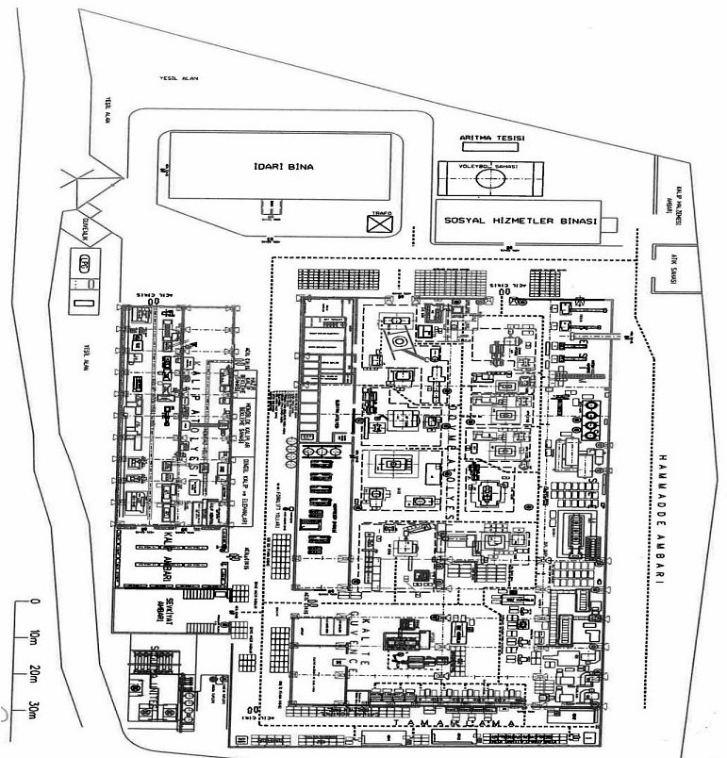
Şekil 5.1. PARSAN Gebze tesisi genel yerleşim planı (ölçek çubuğu: 0–30 m).
Öğrencinin Adı Soyadı | Bölüm Şefinin Adı Soyadı | Bölüm Şefinin İmzası
STAJ DEFTERİ
Tarih: 21.08.2026 Sayfa: 6
5. GÜN (DEVAM) – KALIP ATÖLYESİ YERLEŞİM PLANI
5.4. Kalıp Atölyesi Yerleşim Planı: Genel planın ardından Kalıp Atölyesi’ne ait ayrıntılı yerleşim planı (Şekil 5.2) incelenmiştir. Atölye, boyuna uzanan Montaj Holü ve Kalıp Atölyesi Holü etrafında düzenlenmiştir. Bir kenarında Hazır Kalıp Bekleme Sahası, Monoblok Kalıplar Bekleme Sahası ile Dingil Kalıp ve Elemanları alanları bulunmaktadır. Atölye içinde işleme merkezleri, CNC torna ve torna tezgâhları, radyal matkap, testere, kalıp ısıtma fırını, kalıp çevirme platinaları ve tesviye ünitesi yer almakta; atölyenin bir ucunda ise Kalıp Kontrol bölümü konumlanmaktadır.
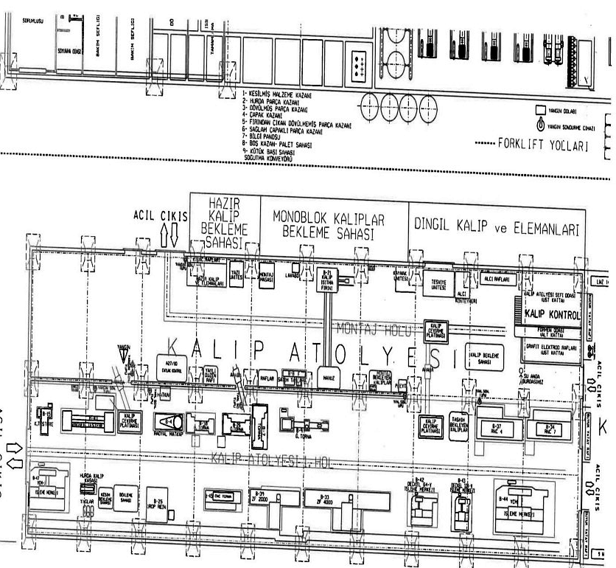
Şekil 5.2. Kalıp Atölyesi ayrıntılı yerleşim planı.
5.5. Güvenlik ve Malzeme Akışı Açısından Değerlendirme: Planlarda acil çıkışlar, forklift yolları, yangın dolapları ve yangın söndürme cihazlarının yerleri işaretlenmiştir. Dövme Atölyesi tarafında kesilmiş malzeme, dövülmüş parça, hurda ve çapak için ayrı kazan alanları ile bilgi panosunun tanımlandığı görülmüştür. Kalıp Atölyesi ve Kalıp Ambarı’nın Dövme Atölyesi’ne yakın konumlandırılması kalıp değişimi ve bakımı sırasında taşıma mesafesini kısaltmaktadır. Hammadde ambarından sevkiyat ambarına uzanan yerleşimin üretim akışını destekleyecek biçimde düzenlendiği değerlendirilmiştir. | 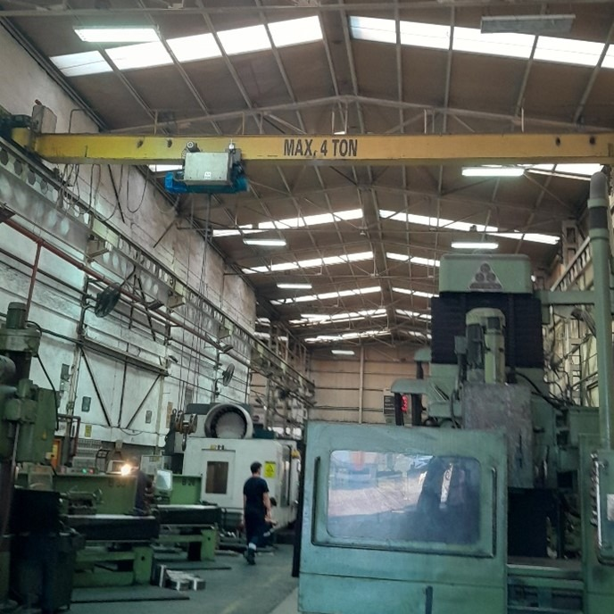  Şekil 5.3. Üretim sahasından genel görünüm.

Öğrencinin Adı Soyadı | Bölüm Şefinin Adı Soyadı | Bölüm Şefinin İmzası
STAJ DEFTERİ
Tarih: 24.08.2026 Sayfa: 7
6. GÜN – AR-GE / TEKNİK RESİM SÜRECİ VE PARÇA-KALIP TASARIMI
6.1. Müşteri Verisinin ve Teknik Gereksinimlerin İncelenmesi: Mühendislik/AR-GE biriminde yeni bir parçanın çalışılmasına, müşteri teknik resmi ve varsa üç boyutlu model, malzeme bilgisi, hedef mekanik özellikler ve üretim adetleri gibi girdilerin incelenmesiyle başlandığı öğrenilmiştir. Teknik resimdeki kritik ölçüler, toleranslar, yüzey ve kontrol gereksinimleri üretim açısından değerlendirilerek parçanın dövülebilirliği ve sonraki operasyonlara uygunluğu ele alınmaktadır.
6.2. AutoCAD ve Siemens NX Arasındaki İş Akışı: İki boyutlu teknik resimlerin hazırlanması ve düzenlenmesinde AutoCAD, üç boyutlu parça ve kalıp modellemesinde ise Siemens NX kullanılabildiği aktarılmıştır. 2B ve 3B verilerin birbiriyle uyumlu tutulması; ölçü, tolerans, radyüs, delik/işleme bölgeleri ve referans yüzeyler gibi bilgilerin model ile teknik resim arasında doğru aktarılması açısından önemlidir.
6.3. Dövülebilirlik ve Parça Geometrisinin Değerlendirilmesi: Dövme için yalnızca nihai parça şeklinin modellenmesinin yeterli olmadığı; metal akışını kolaylaştıracak kalıp ayırma yüzeyinin, gerekli çıkma açıları ve radyüslerin, çapak bölgesinin ve talaşlı imalat paylarının da üretim mantığı içinde düşünülmesi gerektiği öğrenilmiştir. Çok keskin geçişlerin veya malzeme akışını zorlaştıran bölgelerin kalıp dolumu ve yük dağılımı açısından ayrıca değerlendirilmesi gerektiği belirtilmiştir.
6.4. Parça-Kalıp-Ön Form İlişkisi: Nihai ürün geometrisinden hareketle gravürün ve gerektiğinde ön dövme geometrisinin oluşturulduğu; ön formun amacının malzemeyi son kalıp boşluğuna uygun biçimde dağıtmak olduğu açıklanmıştır. Bu nedenle tasarım aşamasında yalnızca son kalıp değil, ezme/ön şekillendirme ve ön dövme adımları da birlikte değerlendirilmekte; böylece eksik dolum, katmer ve aşırı yerel kalıp yükü gibi risklerin azaltılması hedeflenmektedir.
6.5. Revizyon ve Üretim Dokümanlarının Uyumu: Müşteri resminde veya ürün geometrisinde yapılan bir değişikliğin yalnızca 3B modele değil, teknik resme, kalıp verisine ve üretimde kullanılan ilgili dokümanlara da doğru revizyonla aktarılması gerektiği vurgulanmıştır. Revizyon takibinin farklı birimlerin aynı güncel veriyle çalışması ve yanlış versiyonla üretim yapılmasının önlenmesi açısından önemli olduğu değerlendirilmiştir.
6.6. Simülasyon ve Üretime Geçiş Bağlantısı: Hazırlanan parça, ön form ve kalıp geometrilerinin seri üretimden önce sayısal dövme simülasyonunda kontrol edilebildiği öğrenilmiştir. Bu aşamada mühendislik tasarımı ile simülasyon sonuçlarının birbirini beslediği; kalıp dolumu veya metal akışı açısından sorun görülürse geometri ve proses parametrelerinin revize edilerek fiziksel deneme sayısının azaltılmasının amaçlandığı anlaşılmıştır.
Öğrencinin Adı Soyadı | Bölüm Şefinin Adı Soyadı | Bölüm Şefinin İmzası
STAJ DEFTERİ
Tarih: 25.08.2026 Sayfa: 8
7. GÜN – TEKNİK RESİM TOLERANSLARI, EN 10243-1 TABLO KULLANIMI VE DÖVME AĞIRLIĞI
7.1. Teknik Resimde Toleransın Amacı: Berke Bey tarafından, dövme parçaların teknik resimlerinde verilen ölçülerin yalnızca nominal değerlerden oluşmadığı; üretimde kabul edilebilir sapmaların toleranslarla tanımlandığı anlatılmıştır. Tolerans seçiminin parçanın üretilebilirliği, kalıp tasarımı ve son kalite kontrolü açısından doğrudan önem taşıdığı üzerinde durulmuştur.
7.2. EN 10243-1 Tablosunun Kullanım Mantığı: Eğitim sırasında EN 10243-1:1999 standardının 20. sayfasında yer alan ve tolerans tablolarının nasıl kullanılacağını gösteren Figure 20 incelenmiştir. Bu şema üzerinden F sınıfı dövme parçalarında tolerans seçimine parçanın kütlesinden başlanarak çelik kategorisi, şekil karmaşıklık faktörü ve kontrol edilen nominal ölçü aralığına doğru ilerlenmesi anlatılmıştır. Böylece tabloda tek bir değere doğrudan bakmak yerine, parçaya ait birden fazla özelliğin birlikte değerlendirilerek doğru satır ve sütunun bulunması gerektiği görülmüştür.
7.3. Tolerans Değerinin Teknik Resme Aktarılması: Berke Bey tarafından yapılan anlatımda önce dövme sınıfının belirlenmesi, ardından kütle aralığı ile çelik kategorisinin (M1/M2) ve şekil karmaşıklığının (S1-S4) dikkate alınması gerektiği gösterilmiştir. İlgili nominal boyut sütununa ulaşıldığında tolerans değeri tablodan okunmakta ve teknik resimde ilgili ölçünün izin verilen artı/eksi sapmaları olarak belirtilmektedir. Bu yöntemin üretim, kalıp tasarımı ve kalite kontrolde aynı teknik referansın kullanılmasını sağladığı öğrenilmiştir.
7.4. Dövme Parçası, Zarf ve Kesim Ağırlığı: Dövme toleranslarının yanı sıra parça eğikliği, çapak/sakal bölgeleri ve başlangıç malzeme miktarının ürün ağırlığına etkisi değerlendirilmiştir. Zarf ağırlığı ve kesim ağırlığı hesaplarının, kalıbın yeterli dolması ve gereksiz malzeme kaybının önlenmesi açısından önemli olduğu anlatılmıştır. Hesap örneğinde kullanılan 1,06 katsayısının yalnızca incelenen parçaya ait olduğu, her ürün için ayrıca belirlenmesi gerektiği öğrenilmiştir.
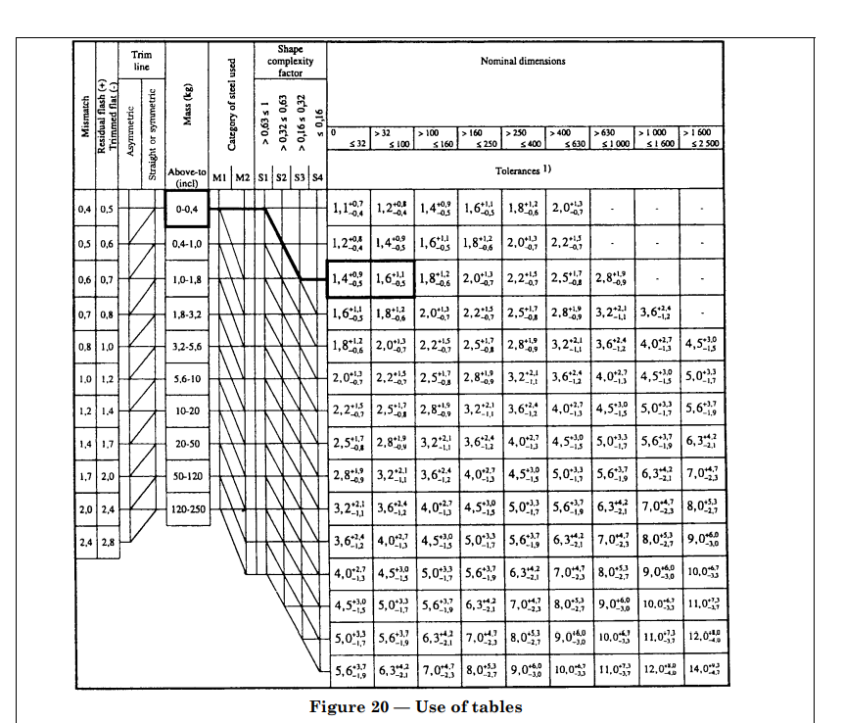
Şekil 7.1. EN 10243-1:1999 Figure 20’de anlatılan tolerans tablosu kullanım mantığının sadeleştirilmiş gösterimi.
Öğrencinin Adı Soyadı | Bölüm Şefinin Adı Soyadı | Bölüm Şefinin İmzası
STAJ DEFTERİ
Tarih: 26.08.2026 Sayfa: 9
8. GÜN – SAP SİSTEMİ, MALZEME KARTLARI VE OPERASYON AKIŞI
8.1. SAP Sisteminin Üretimdeki Rolü: Berke Bey tarafından SAP sistemi üzerinden malzeme, üretim emri, operasyon sırası, stok hareketleri ve izlenebilirlik bilgilerinin birbirine bağlandığı anlatılmıştır. Mühendislikte oluşturulan teknik verinin üretim planlaması ve saha uygulamalarıyla aynı sistem üzerinden ilişkilendirilmesi, parçanın hangi aşamada olduğunun takip edilmesini kolaylaştırmaktadır.
8.2. Malzeme Ana Verisi İşlemleri: SAP üzerinde MM01 kodunun yeni malzeme kaydı oluşturma, MM02 kodunun mevcut kaydı değiştirme ve MM03 kodunun malzeme bilgilerini görüntüleme amacıyla kullanıldığı anlatılmıştır. Malzeme kartında parça/malzeme kodu, temel tanımlamalar ve üretimle ilişkili bilgilerin doğru tutulmasının sonraki planlama ve izlenebilirlik adımlarını etkilediği belirtilmiştir.
8.3. Operasyon Kodları ve Üretim Rotası: İncelenen örnek akışta 10 kodunun kesim, 20 kodunun dövme, 30 kodunun ısıl işlem ve 40 kodunun tamamlama aşamasıyla ilişkilendirildiği görülmüştür. Bu tür operasyon rotaları sayesinde hammaddenin hangi bölümden geçeceği, işlemlerin hangi sırada uygulanacağı ve parçanın mevcut durumu sistem üzerinden takip edilebilmektedir.
8.4. Teknik Resim, Ağırlık ve Malzeme Bilgisinin Bağlantısı: Mühendislik hesaplarında belirlenen başlangıç malzemesi boyu ve ağırlığı ile teknik resimdeki parça bilgileri, üretim planı açısından birbiriyle ilişkilidir. Kesim ağırlığının veya malzeme bilgisinin hatalı tanımlanmasının dövme hacmini, stok hareketini ve üretim emrini etkileyebileceği için ana verilerin kontrollü biçimde oluşturulması gerektiği öğrenilmiştir.
8.5. Revizyon ve İzlenebilirlik: Parça kodu, malzeme kalitesi, parti/lot bilgisi ve operasyon geçmişinin izlenebilirlik açısından önemli olduğu; barkod ve etiket bilgilerinin saha ile sistem kayıtlarının eşleştirilmesine yardımcı olduğu değerlendirilmiştir. Teknik resim veya proses değişikliğinde ilgili kayıtların güncel versiyonla uyumlu tutulmasının kalite ve üretim açısından gerekli olduğu vurgulanmıştır.
8.6. Günün Değerlendirmesi: SAP’ın yalnızca bir stok programı olmadığı; mühendislik verisinin üretim rotası, planlama ve izlenebilirlikle bağlantısını kuran bir sistem olarak kullanıldığı anlaşılmıştır. Sistemin çalışma mantığı, ilgili ekranlar üzerinden yapılan uygulamalı anlatımla gözlemlenmiştir.
Öğrencinin Adı Soyadı | Bölüm Şefinin Adı Soyadı | Bölüm Şefinin İmzası
STAJ DEFTERİ
Tarih: 27.08.2026 Sayfa: 10
9. GÜN – DÖVME YÖNTEMLERİ, DÖVME VE DÖKÜMÜN KARŞILAŞTIRILMASI
9.1. Dövme Yöntemlerinin Tanıtılması: Batuhan Bey tarafından sıcak, ılık ve soğuk dövme yöntemlerinin karşılaştırıldığı bir sunum yapılmıştır. Yöntemlerin temel ayrımının şekillendirme sıcaklığı olduğu; sıcaklık seçiminin malzemenin şekil değiştirme davranışı, gerekli kuvvet ve işlem sırası üzerinde etkili olduğu açıklanmıştır.
9.2. Sıcak Dövme: Yüksek sıcaklıkta şekillendirmeyle malzemenin akma direncinin düşürülmesinin ve büyük şekil değişimlerinin kolaylaştırılmasının amaçlandığı anlatılmıştır. Bununla birlikte yüzeyde oksit tabakası (tufal) oluşabileceği, sıcaklık kontrolü ile ısıtma ve taşıma aşamalarının proses akışına ek yük getirdiği belirtilmiştir.
9.3. Ilık ve Soğuk Dövme: Ilık dövmenin sıcak ve soğuk yöntemler arasında sıcaklık bakımından yer aldığı; şekillendirme kuvveti, yüzey kalitesi ve oksitlenme açısından farklı bir denge sunduğu ifade edilmiştir. Soğuk dövmede ön ısıtmanın sınırlı olması veya bulunmaması yüzey oksitlenmesini azaltabilse de daha yüksek şekillendirme kuvveti ve kalıp yükleri söz konusu olabilir.
9.4. Tufalın Üretim Akışına Etkisi: Tufalın yüksek sıcaklıkta malzeme yüzeyinde gelişen oksit tabakası olduğu açıklanmıştır. Birikmesi durumunda yüzey kalitesini ve kalıp-parça temasını etkileyebileceğinden, üretim planında tufalın kontrolü ve gerektiğinde yüzey temizliği dikkate alınır.
9.5. Dövme ve Döküm Yöntemlerinin Karşılaştırılması: Sunumda dövmede metalin katı halde plastik şekil değiştirdiği, dökümde ise eritilen metalin kalıba doldurularak katılaştırıldığı açıklanmıştır. Dövmede malzeme akışının parça geometrisine göre yönlendirilebildiği; dökümde ise katılaşma sırasında gözenek ve çekinti gibi kusurların oluşabileceği üzerinde durulmuştur. Yöntemlerin parça şekli, üretim koşulları ve beklenen özellikler bakımından farklılık gösterdiği öğrenilmiştir.
9.6. Akma Dayanımı, Çekme Dayanımı, Tokluk ve Lif Yapısı: Batuhan Bey, dövme ve döküm parçaların mekanik özelliklerini de karşılaştırmıştır. Akma dayanımının kalıcı şekil değişiminin başladığı gerilmeyi, çekme dayanımının ise çekme deneyinde ulaşılan en yüksek mühendislik gerilmesini ifade ettiği anlatılmıştır. Tokluğun malzemenin kırılmadan önce enerji soğurma yeteneğiyle ilişkili olduğu; dövmede oluşan ve parça şekline uyum sağlayabilen lif/tane akışı yönlenmesinin yük taşıma davranışını etkileyebildiği ele alınmıştır. Bu özelliklerin yalnızca üretim yöntemine değil, malzeme türüne, proses koşullarına ve iç kusurlara da bağlı olduğu değerlendirilmiştir.
9.7. Günün Değerlendirmesi: Dövme yöntemlerinin sıcaklık ve tufal oluşumu bakımından farklılaştığı; dökümle karşılaştırıldığında akma ve çekme dayanımı, tokluk ve lif yapısının da yöntem seçiminde incelenen özellikler arasında yer aldığı öğrenilmiştir.
Öğrencinin Adı Soyadı | Bölüm Şefinin Adı Soyadı | Bölüm Şefinin İmzası
STAJ DEFTERİ
Tarih: 28.08.2026 Sayfa: 11
10. GÜN – FORGE DÖVME SİMÜLASYONU, ÖN DÖVME VE ESAS DÖVME
10.1. FORGE Simülasyonunun Amacı: Mühendislik/AR-GE biriminde dövme prosesinin FORGE yazılımı ile sayısal olarak incelenme mantığı ayrıntılı biçimde açıklanmıştır. Amaç, fiziksel denemeye geçmeden önce metalin kalıp içerisinde nasıl aktığını, kalıp boşluğunun dolup dolmadığını, sıcaklık ve şekil değişiminin nasıl ilerlediğini ve seçilen proses parametrelerinin üretilebilirliğe etkisini değerlendirmektir. Böylece tasarım ile saha denemeleri arasında bir ön doğrulama adımı oluşturulmaktadır.
10.2. Geometrilerin Hazırlanması ve Proses Aşamalarının Tanımlanması: Simülasyon için başlangıç malzemesi (bilet), alt ve üst kalıp ile varsa ön dövme ve son dövme geometrileri hazırlanır veya yazılıma aktarılır. Parçanın başlangıç konumu, kalıp eksenleri, temas edecek yüzeyler ve prosesin kaç aşamadan oluşacağı tanımlanır. Ezme, ön dövme ve son dövme gibi birden fazla operasyon varsa her aşamanın çıktısı bir sonraki aşamanın başlangıç geometrisini oluşturacak şekilde ele alınabilir.
10.3. Mesh ve Yeniden Ağ Oluşturma Mantığı: Başlangıç malzemesi sonlu elemanlara ayrılarak bir ağ (mesh) oluşturulur. Dövme sırasında malzeme çok büyük plastik şekil değişimine uğradığından elemanların aşırı bozulması hesap doğruluğunu düşürebilir. Bu nedenle ağ kalitesi izlenir ve gerekli olduğunda remeshing/yeni ağ oluşturma uygulanır. Kritik geometrik bölgelerde daha uygun ağ yoğunluğu seçilmesinin metal akışını ve yüzey detaylarını daha iyi takip etmeye yardımcı olduğu açıklanmıştır.
10.4. Malzeme, Sıcaklık, Sürtünme ve Isı Transferi Girdileri: Simülasyonun gerçek prosesi temsil edebilmesi için malzemenin sıcaklığa ve şekil değiştirme hızına bağlı akış davranışı ile başlangıç sıcaklığı tanımlanır. Kalıp-parça arasındaki sürtünme ve ısı transferi de sonuçları etkileyen girdiler arasındadır. Dövme sıvısı/yağlama, kalıp sıcaklığı ve parçanın transfer sırasında kaybettiği ısı gibi unsurların metal akışı ve gerekli şekillendirme kuvveti üzerinde etkili olabileceği değerlendirilmiştir.
10.5. Pres/Çekiç Kinematiği ve Kalıp Hareketi: Alt ve üst kalıpların hareketi, tezgâh tipi ve kapanma/strok bilgileri prosese uygun şekilde tanımlanır. Pres uygulamasında koç hareketi ve son kalıp mesafesi; çekiç uygulamasında ise darbe karakteri ve aşamalar farklı biçimde ele alınabilir. Kalıbın yanlış konumlandırılması veya kapanma miktarının hatalı seçilmesi, simülasyonda eksik dolum ya da aşırı çapak gibi sonuçlara yol açabileceğinden bu girdilerin gerçek tezgâh koşullarıyla uyumlu olması gerektiği vurgulanmıştır.
10.6. Hesabın Çalıştırılması ve Sonuçların İncelenmesi: Hesap sonrasında parçanın her aşamadaki şekli ve metal akışı incelenebilir. Kalıp dolumu, eksik dolum, katmer/kıvrım oluşma riski, eşdeğer şekil değiştirme, gerilme, sıcaklık dağılımı ve şekillendirme kuvveti gibi sonuçlar mühendislik değerlendirmesinde kullanılabilir. Kalıp temas bölgeleri ve yüksek yük alanları da kalıp tasarımının değerlendirilmesine yardımcı olur. Yazılımın sonuç ekranları, yalnızca renkli bir görüntü olarak değil, geometri ve proses kararlarını destekleyen sayısal çıktı olarak ele alınmaktadır.
10.7. Ön Dövme Geometrisinin Optimizasyonu: Ön dövme geometrisinin temel görevinin malzemeyi son gravüre uygun biçimde dağıtmak olduğu anlatılmıştır. Simülasyonda ön formdan son dövmeye geçişte metalin hangi bölgelere aktığı incelenerek ön formda gerekli revizyonlar yapılabilir. Böylece son gravürde eksik dolum, katmer veya gereksiz çapak oluşumu azaltılmaya; aynı zamanda kalıp yüklerinin daha dengeli dağıtılmasına çalışılır. İncelenen örnekte ön form ile son form arasında yaklaşık %5–6 hacim farkı bulunduğu, bu oranın parça geometrisine göre değiştiği öğrenilmiştir.
10.8. Simülasyondan Tasarıma Geri Besleme: Sonuçlarda istenmeyen bir durum görülmesi halinde başlangıç malzemesi boyutu, ön form geometrisi, kalıp radyüsleri, proses sıcaklığı, sürtünme/yağlama koşulları veya tezgâh hareketi gibi parametreler yeniden ele alınabilir. Bu iteratif yaklaşımın, fiziksel kalıp üretimi ve denemesi öncesinde olası sorunların görülmesini sağlayarak zaman ve maliyet kayıplarını azaltmayı hedeflediği anlaşılmıştır.
10.9. Günün Diğer Eğitimi: Gün içerisinde Mutlu Kutlu Bey tarafından satış ve pazarlama konusunda kısa bir bilgilendirme de yapılmış; işletmenin müşteri taleplerini üretim ve mühendislik süreçleriyle nasıl ilişkilendirdiğine dair genel bilgi edinilmiştir.
Öğrencinin Adı Soyadı | Bölüm Şefinin Adı Soyadı | Bölüm Şefinin İmzası
STAJ DEFTERİ
Tarih: 31.08.2026 Sayfa: 12
11. GÜN – DÖVME ATÖLYESİ: ISITMA, EZME, ÖN DÖVME VE SON DÖVME AŞAMALARI
11.1. Hammadde Hazırlığı ve Dövme Öncesi Isıtma: Dövme işleminden önce başlangıç malzemesinin parça için gerekli hacim ve kütleyi sağlayacak şekilde kesildiği, ardından malzeme kalitesi ve proses reçetesine uygun dövme sıcaklığına getirildiği gözlemlenmiştir. Isıtmanın yalnızca yüzeyi değil kesitin tamamını uygun şekillendirme sıcaklığına getirmesi önemlidir. Tesiste kullanılan indüksiyon ve doğalgazlı ısıtma yöntemlerinde süre ve sıcaklık kontrol edilmekte; gereğinden uzun bekleme yüzey oksitlenmesini ve tufal oluşumunu artırabileceğinden malzemenin fırından dövme tezgâhına aktarım süresi de prosesin bir parçası olarak değerlendirilmektedir.
11.2. Ezme / Ön Şekillendirme Aşaması: Isıtılan başlangıç malzemesi, incelenen kapalı kalıp dövme prosesinde doğrudan son kalıba alınmak yerine gerekli durumlarda ezme veya ön şekillendirme işleminden geçirilmektedir. Bu aşamada amaç malzeme hacmini parçanın sonraki geometrisine uygun biçimde dağıtmak ve metal akışını ön dövme kalıbına hazırlamaktır. Parçanın geometrisine göre belirli bölgelerde kesit büyütülmesi veya malzemenin başka bölgelere yönlendirilmesi sağlanarak son kalıp boşluğunun daha dengeli doldurulmasına zemin hazırlanır.
11.3. Ön Dövme Aşaması: Ezme sonrasında kullanılan ön dövme gravürü, başlangıç parçasını nihai geometriye yaklaştıran ara formu oluşturur. Ön dövmede metal, son dövmede ihtiyaç duyulacak çıkıntı, kol, göbek veya kalın bölgeler yönünde kontrollü olarak dağıtılır. Böylece son dövme gravüründe çok büyük bir şekil değişiminin tek seferde yapılması önlenir; kalıp dolumunun iyileştirilmesi, eksik dolum ve katmer riskinin azaltılması ile son kalıbın gereksiz yüklenmesinin önüne geçilmesi amaçlanır. Her parçanın aynı sayıda ön şekillendirme operasyonuna ihtiyaç duymadığı, operasyon sırasının ürün geometrisine göre belirlendiği öğrenilmiştir.
11.4. Son Dövme ve Kalıp Boşluğunun Doldurulması: Ön form son dövme kalıbına yerleştirildiğinde pres veya çekiç tarafından uygulanan kuvvet/enerji ile metal son gravürü dolduracak şekilde akar. Bu aşamada başlangıç malzemesi kütlesi, parça sıcaklığı, kalıp hizası, parçanın kalıba doğru yerleştirilmesi, yağlama ve tezgâh ayarları doğrudan ürün kalitesini etkiler. Kapalı kalıp dövmede fazla malzemenin çapak bölgesine yönlenmesi kalıp içindeki basıncın ve dolumun oluşmasına katkı sağlayabilir. Son dövmenin amacı, parçayı talaşlı işlem ve diğer sonraki operasyonlar için gerekli paylar korunarak hedef geometriye mümkün olduğunca yaklaştırmaktır.
11.5. Çapak Kesme, Kalibrasyon ve Doğrultma: Son dövmeden çıkan parçadaki fazla çapak uygun kesme kalıbı veya ilgili operasyonla uzaklaştırılır. Ardından ürün gerektiriyorsa kalibrasyon (sizing) uygulanarak kritik ölçülerin ve geometrik formun hedef değerlere yaklaştırılması sağlanır. Dövme veya soğuma sonrasında oluşan eğikliklerin giderilmesi için doğrultma yapılabilir. Bu işlemler dövmenin yalnızca kalıpta şekil verme aşamasından ibaret olmadığını, nihai geometrinin ardışık operasyonlarla oluşturulduğunu göstermektedir.
11.6. Dövme Sırasında Proses Kontrolü ve Yağlama: Dövme sıvısı/yağlayıcının kalıp ile sıcak malzeme arasındaki sürtünmeyi ve yapışmayı azaltmaya, parçanın kalıptan ayrılmasını kolaylaştırmaya ve kalıp yüzeyini korumaya yardımcı olduğu öğrenilmiştir. Bunun yanında malzemenin tezgâha giriş sıcaklığı, transfer süresi, başlangıç kütlesi, kalıp kapanma ayarı, darbe veya strok sayısı ve kalıp yüzeyinin durumu birlikte takip edilmektedir. Dövme tamamlandıktan sonra parçalar ürün reçetesine bağlı olarak soğutma, ısıl işlem, kumlama, kalibrasyon ve kalite kontrol gibi sonraki proseslere yönlendirilmektedir.
Öğrencinin Adı Soyadı | Bölüm Şefinin Adı Soyadı | Bölüm Şefinin İmzası
STAJ DEFTERİ
Tarih: 01.09.2026 Sayfa: 13
12. GÜN – DÖVME ATÖLYESİ: PRESLER, ÇEKİÇLER, KALIPLAR VE TAKIM ÇELİKLERİ
12.1. Pres ve Çekiç ile Dövme: Dövme Atölyesinde kullanılan pres ve çekiçlerin çalışma prensipleri karşılaştırılmıştır. Preslerde şekillendirme koçun kontrollü doğrusal hareketiyle yapılırken çekiçlerde darbe enerjisiyle şekillendirme yapılmakta; incelenen pnömatik/hava tahrikli sistemlerde malzeme tekrarlı darbelerle istenen forma yaklaştırılmaktadır. Bu farkların parça geometrisi, kalıp tasarımı ve proses kontrolü üzerinde etkili olduğu öğrenilmiştir.
12.2. Kalıp Elemanları ve Çalışma Düzeni: Alt ve üst kalıpların parçaya istenilen geometrinin verilmesinde birlikte çalıştığı; kalıp boşluğunun, parça akışının ve çapak bölgesinin tasarımda dikkate alındığı öğrenilmiştir. İticinin ise dövme sonrasında kalıp gözündeki parçanın dışarı çıkarılmasına yardımcı olan bir mekanizma olduğu öğrenilmiştir. Parçanın kalıptan güvenli biçimde ayrılması üretimin sürekliliği açısından ele alınmıştır.
12.3. Sıcak İş Takım Çelikleri: Kalıp malzemesi seçilirken çalışma sıcaklığı, darbe yükleri, aşınma ve ısıl yorulma gibi koşulların değerlendirildiği anlatılmıştır. Eğitimde 1.2344 kalite çeliğin pres kalıplarıyla, 1.2714 kalite çeliğin ise darbe yükü taşıyan çekiç uygulamalarıyla ilişkilendirildiği örnekler incelenmiş; malzeme seçiminin her kalıp için çalışma koşullarına göre ayrıca yapıldığı öğrenilmiştir.
12.4. Kalıp Ömrüne Etki Eden Faktörler: Kalıp sıcaklığı, malzemenin kalıba yerleştirilmesi, metal akışının dengesi ve ön dövme geometrisinin kalıp ömrü üzerindeki etkileri değerlendirilmiştir. Ön şekillendirmenin, malzemenin esas kalıp boşluğunu daha dengeli doldurmasına yardımcı olabileceği ve yüksek yerel yüklerin azaltılmasında rol oynayabileceği öğrenilmiştir.
12.5. Pres ve Çekiç Tahrik Sistemi (Saha Gözlemi): PARSAN’da incelenen mekanik preslerde hareketin, elektrik motoru tarafından döndürülen bir volan üzerinden sağlandığı; volanın enerjiyi depoladığı, kavramanın bu enerjiyi krank/eksantrik sistemine aktardığı ve frenin hareketin durdurulmasını/kontrolünü sağladığı öğrenilmiştir. Krank milinin eksenden kaçık (eksantrik) geometrisi sayesinde dönme hareketinin koçun doğrusal ileri-geri hareketine dönüştürüldüğü görülmüştür. İncelenen çekiçlerin ise pnömatik/hava tahrikli olarak çalıştığı görülmüştür. Kalıp kapanma yüksekliği, koç konumu ve tezgâh ayarlarının da parçaya ve kullanılan kalıba göre düzenlendiği öğrenilmiştir.
12.6. Gravür Kavramı ve Kalıp Yapısı: Gravürün, dövme kalıbının tamamını değil, üretilecek parçanın geometrisinin negatif formda işlendiği kalıp boşluğunu (cavity/die impression) ifade ettiği öğrenilmiştir. Kalıp yapısının monoblok (kalıbın çalışan bölgesinin tek bir ana blok içerisinde oluşturulduğu yapı) veya geçme kalıp (çalışan kalıp elemanının/insertin taşıyıcı gövde içerisine yerleştirildiği sistem) şeklinde olabileceği; sıcak geçme uygulamalarında ısıl genleşme ve büzülmeden yararlanılarak sıkı geçme/kenetlenme sağlanabildiği öğrenilmiştir.
12.7. Dövme Sıvısının İşlevi: Dövme sırasında kullanılan dövme sıvısının sürtünmeyi azalttığı ve kalıp ömrünü artırdığı; ayrıca malzeme-kalıp yapışmasını azaltarak proses koşullarını iyileştirdiği öğrenilmiştir.
Öğrencinin Adı Soyadı | Bölüm Şefinin Adı Soyadı | Bölüm Şefinin İmzası
STAJ DEFTERİ
Tarih: 02.09.2026 Sayfa: 14
13. GÜN – DÖVME ATÖLYESİ: PROSES AKIŞI VE ÜRETİM PARAMETRELERİ
13.1. Hammadde ve Kesim Hazırlığı: Dövme üretiminin uygun hammaddenin seçimi ve parçanın ihtiyaç duyduğu başlangıç kesim boyunun belirlenmesiyle başladığı anlatılmıştır. Malzeme miktarı hesaplanırken yalnızca nihai parça ağırlığının değil, proses sırasında oluşabilecek çapak ve diğer kayıpların da dikkate alınması gerektiği üzerinde durulmuştur. Kesim aşamasında şerit testere ve hızlı testere gibi farklı kesim yöntemlerinin kullanılabildiği; hammaddenin ihtiyaç duyulan boy ve ağırlığa göre kesildiği öğrenilmiştir. Gerekli görülen durumlarda, fire, proses kaybı veya uygunsuzluk ihtimaline karşı planlı olarak fazladan parça dövülebildiği de şirket uygulaması olarak gözlemlenmiştir.
13.2. Isıtma, Ezme, Ön Dövme ve Son Dövme Akışı: Kesilen malzeme, malzeme kalitesine ve proses reçetesine uygun sıcaklığa getirildikten sonra parçanın geometrisine bağlı olarak ezme/ön şekillendirme, ön dövme ve son dövme aşamalarından geçirilebilmektedir. Ezme ve ön dövme adımları, metalin son kalıp boşluğuna daha dengeli dağılmasına yardımcı olur. Son dövmede hedeflenen geometri oluşturulur; ardından çapak kesme, kalibrasyon ve gerektiğinde doğrultma gibi işlemler uygulanabilir. Dövme sırasında kullanılan uygun yağlayıcı/dövme sıvısının sürtünmeyi ve yapışmayı azaltarak kalıp ömrüne katkı sağladığı öğrenilmiştir.
13.3. Malzeme Akışı ve Kalıp Boşluğunun Dolması: Dövme kalıbındaki havuzun ve metal akış yollarının malzemenin boşluğu doldurmasını etkilediği açıklanmıştır. Eksik dolumun önlenmesi için başlangıç malzemesinin hacmi, ön form geometrisi ve kalıp uyumunun birlikte değerlendirilmesi gerektiği öğrenilmiştir. Hacim seçimi ile kalıp ömrü arasındaki ilişki, eğitimde verilen üretim örnekleri üzerinden ele alınmıştır.
13.4. Boyutsal Tolerans ve Çapak Payı: Dövme tasarımında nihai parçanın istenilen ölçülerine ek olarak dövme toleransı, çapak bölgesi, malzeme akışı ve sonraki operasyonlar için gerekli payların dikkate alındığı anlatılmıştır. Aşırı veya yetersiz malzeme miktarının hem kalıp dolumunu hem de fire miktarını etkileyebileceği değerlendirilmiştir. Üretim parametrelerinin gerçek tezgâh talimatlarından doğrulanmasının önemi vurgulanmıştır.
13.5. Barkod ve Etiket Sistemi ile İzlenebilirlik: Üretimde kullanılan barkod ve etiket sisteminin izlenebilirlik açısından önemli olduğu; malzeme kalitesi, parti/lot bilgisi, operasyon geçmişi ve üretim emriyle ilişkilendirildiği öğrenilmiştir.
13.6. Kalibrasyon ve Doğrultma: Kalibrasyon (sizing) işleminin temel amacının parçanın boyutsal ve geometrik doğruluğunu artırmak, şekil bozukluklarını ve eğriliği düzeltmek olduğu öğrenilmiştir. Doğrultma işleminin ise malzemedeki eğikliği gidermek amacıyla uygulandığı öğrenilmiştir.
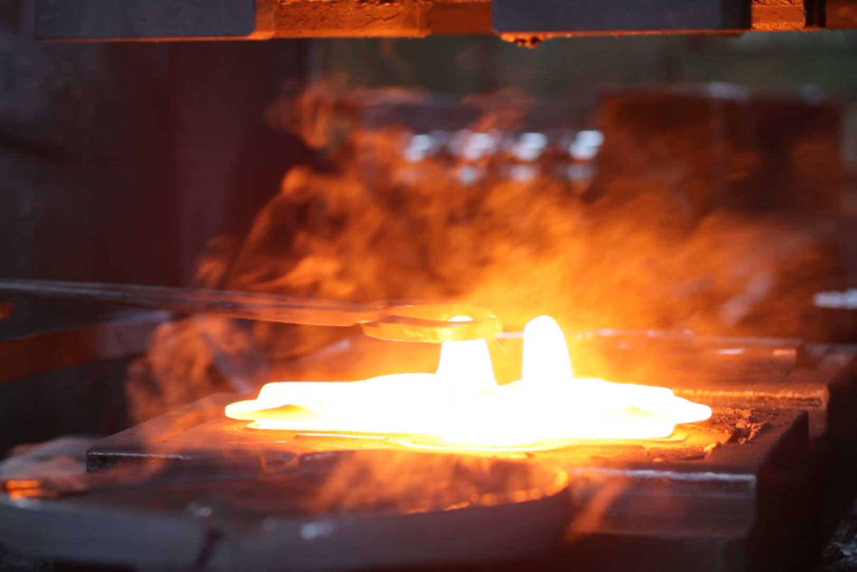
Şekil 13.1. Sıcak dövme operasyonundan saha görüntüsü.
Öğrencinin Adı Soyadı | Bölüm Şefinin Adı Soyadı | Bölüm Şefinin İmzası
STAJ DEFTERİ
Tarih: 03.09.2026 Sayfa: 15
14. GÜN – DÖVME ATÖLYESİ: YALIN ÜRETİM, KAIZEN, SMED VE ZAMAN ANALİZİ
14.1. Dövme Atölyesinde Yalın Üretim ve İsraf Türleri: Dövme sahasındaki malzeme, operatör ve kalıp hareketleri üzerinden müşteriye değer katmayan faaliyetlerin belirlenmesi konusu ele alınmıştır. Muri (aşırı yüklenme), Mura (dengesizlik) ve Muda (israf) kavramları; gereksiz taşıma, bekleme, fazla stok, gereksiz hareket ve tezgâh duruşları gibi atölye örnekleriyle değerlendirilmiştir.
14.2. Çevrim Süresi ve Takt Süresi: Çevrim süresinin bir operasyonun veya ürünün tamamlanması için fiilen harcanan süreyi, takt süresinin ise müşteri talebini karşılamak üzere gerekli üretim ritmini ifade ettiği öğrenilmiştir. Takt süresinin net kullanılabilir çalışma süresinin talep miktarına bölünmesiyle hesaplandığı; iki sürenin karşılaştırılmasının kapasite ve hat dengeleme çalışmalarında kullanılabileceği anlatılmıştır.
14.3. SMED ile Dövme Kalıbı Değişim Süresinin Azaltılması: SMED yönteminin özellikle dövme tezgâhlarında kalıp değişimi ve ayar sırasında oluşan duruş süresini azaltmak için kullanılabileceği anlatılmıştır. Mevcut kalıp değişim adımlarının gözlemlenip sürelerinin kaydedilmesi, makine duruşunu zorunlu kılan içsel faaliyetlerle tezgâh çalışırken hazırlanabilecek dışsal faaliyetlerin ayrılması ve mümkün olan işlemlerin dışsallaştırılması üzerinde durulmuştur.
14.4. Kaizen, Gemba ve Hata Önleme: Kaizen yaklaşımının küçük ve sürekli iyileştirmelere dayandığı, Gemba kavramının ise üretim sürecinin gerçekleştiği sahayı ifade ettiği öğrenilmiştir. Poka-yoke ile hataların oluşmadan önlenmesi veya kolay fark edilmesi amaçlanır. Bu kavramlar, ilerleyen gün yapılacak 5S saha araştırmasında problemi yerinde gözlemleme ve ölçülebilir biçimde tanımlama açısından ele alınmıştır.
Öğrencinin Adı Soyadı | Bölüm Şefinin Adı Soyadı | Bölüm Şefinin İmzası
STAJ DEFTERİ
Tarih: 04.09.2026 Sayfa: 16
15. GÜN – DÖVME ATÖLYESİ: A3 PROBLEM ÇÖZME, 5S EĞİTİMİ VE SAHA İNCELEMESİ
15.1. A3 Problem Çözme Yaklaşımı: Batuhan Bey tarafından üretim sahasında karşılaşılan problemlerin yalnızca sonuçlarına göre değil, kök nedenleriyle birlikte ele alınması gerektiği açıklanmıştır. Problem tanımlama, mevcut durumun gözlenmesi, 5N1K ile sınırların belirlenmesi, nedenlerin araştırılması ve uygulanabilir karşı önlemlerin geliştirilmesi A3 yaklaşımı üzerinden değerlendirilmiştir.
15.2. 5S Yönteminin Uygulamaya Dönük İncelenmesi: 5S; ayıklama (Seiri), düzenleme (Seiton), temizlik (Seiso), standartlaştırma (Seiketsu) ve disiplin/sürdürme (Shitsuke) adımlarından oluşan bir işyeri düzenleme yaklaşımı olarak ele alınmıştır. Eğitimde teorik tanımdan çok; gereksiz malzemenin ayrılması, gerekli malzemeye sabit bir yer tanımlanması, görsel düzen kurulması ve bu düzenin sürdürülebilir hale getirilmesi üzerinde durulmuştur.
15.3. Meryem ÇİÇEK ile Ortak 5S Proje Görevi: Eğitim sonrasında Batuhan Bey tarafından, Meryem ÇİÇEK ile birlikte fabrikada 5S uygulanabilecek bir alanın belirlenmesi ve seçilecek problem için uygulanabilir bir düzenleme/tasarım önerisinin geliştirilmesi görevi verilmiştir. Çalışmada yalnızca teorik bir 5S anlatımı yapılması değil, sahadaki gerçek bir düzensizliğin gözlenerek çözüm önerisine dönüştürülmesi istenmiştir.
15.4. Saha Araştırması ve Aday Problemlerin Belirlenmesi: Dövme Atölyesi ve ilgili depolama alanlarında yapılan ortak saha incelemesinde malzemelerin yerleşimi, erişim şekli, arama sırasında oluşan gereksiz hareketler ve görsel düzen açısından iyileştirilebilecek noktalar değerlendirilmiştir. Farklı kalınlıklardaki sacların karışık tutulduğu alan ile çeşitli malzemelerin standart bir yerleşime sahip olmadığı dolap/raf bölgesi öne çıkan aday çalışma alanları olmuştur. Bu gün çözüm tasarımı tamamlanmamış, sonraki inceleme için problem alanları kayda alınmıştır.
Öğrencinin Adı Soyadı | Bölüm Şefinin Adı Soyadı | Bölüm Şefinin İmzası
STAJ DEFTERİ
Tarih: 07.09.2026 Sayfa: 17
16. GÜN – ISIL İŞLEM EĞİTİMİ: ISIL ÇEVRİM, TAVLAMA, SU VERME, MENEVİŞ VE SERTLİK KONTROLÜ
16.1. Isıl İşlemin Temeli ve Isıl Çevrim: Isıl işlem eğitiminde her ısıl işlemin ısıtma, tutma ve soğutma olmak üzere üç ana safhadan oluştuğu öğrenilmiştir. Parça hedef sıcaklığa kontrollü hızla getirilmekte, gerekli dönüşüm için bu sıcaklıkta tutulmakta ve istenen mikroyapıya uygun hızda soğutulmaktadır. Bu nedenle ısıl işlem, sıcaklık-zaman-soğutma ilişkisinin birlikte kontrol edildiği bir prosestir.
16.2. Isıtma ve Tutma Safhası: Isıtma hızı parça kesiti, malzeme cinsi, fırın yükü ve hedef sıcaklığa göre seçilir; kalın kesitlerin çok hızlı ısıtılması yüzey ile merkez arasında sıcaklık farkı ve ısıl gerilme oluşturabilir. Tutma süresi, kesitin tamamının gerekli sıcaklığa ulaşmasını ve yapısal dönüşümlerin tamamlanmasını sağlar. Fırına aynı çevrimde yüklenen parça grubuna “şarj” denmekte, şarj miktarı ısıtma ve soğutma davranışını etkilemektedir.
16.3. Soğutma Safhası ve Soğutma Ortamı: Soğutma hızının elde edilecek iç yapı açısından kritik olduğu vurgulanmıştır. Soğutma fırında, havada, yağda veya suda yapılabilir; ortamın ısı çekme kabiliyeti, parça kesiti ve ortamın hareketi gerçek soğuma hızını belirler. Büyük kesitlerde yüzey ve merkez farklı hızda soğuduğundan sertlik dağılımı değişebilir; bu nedenle yöntem ürün reçetesi ve müşteri şartlarına göre seçilir.
16.4. Normalizasyon ve Gerilim Giderme Tavı: Normalizasyonda çelik dönüşüm sıcaklığının üzerine ısıtılıp tutulduktan sonra sakin havada soğutularak daha düzenli ve ince taneli bir yapı elde edilir. Gerilim giderme tavında ise dövme, kaynak veya talaşlı işlemeden kalan iç gerilmeler, dönüşüm oluşturmayan bir sıcaklıkta kontrollü ısıtma-bekletme-soğutma ile azaltılır.
16.5. Sertleştirme (Su Verme) ve Menevişleme: Sertleştirmede çelik östenitleme sıcaklığına ısıtılıp tutulduktan sonra yağ, su veya uygun bir ortamda hızla soğutularak yüksek sertlikli martenzitik yapı elde edilir. Su verme sonrası oluşan iç gerilme ve gevreklik, parçanın daha düşük bir sıcaklıkta yeniden ısıtılıp bekletildiği meneviş ile azaltılır ve sertlik-tokluk dengesi ayarlanır; meneviş bir soğutma işlemi değildir.
16.6. Islah ve İzotermik Tavlama: Islah, sertleştirme ile yüksek sıcaklıkta menevişlemenin birlikte uygulandığı ve yüksek mukavemetle yeterli tokluğun birlikte hedeflendiği bir işlemdir. İzotermik tavlamada ise parça ısıtıldıktan sonra belirli bir ara sıcaklığa soğutulup dönüşüm tamamlanana kadar bu sıcaklıkta bekletilerek daha homojen bir yapı elde edilir.
16.7. Proses Kontrolü ve Sertlik Doğrulaması: Isıl işlem reçetesinde hedef sıcaklık, tolerans, bekleme süresi ve soğutma yöntemi tanımlanmaktadır. Tesiste sekiz brülörlü doğalgazlı fırının sıcaklığının kayıtlarla takip edildiği görülmüştür. İşlem sonrası sertlik ölçümünden önce ölçüm bölgesindeki tufal ve oksit temizlenmektedir. Brinell deneyinde çelikler için 10 mm bilye ve 3000 kgf yükün yaygın olduğu, gerçek test koşulunun ise malzeme, kesit ve ilgili talimata göre seçildiği öğrenilmiştir.
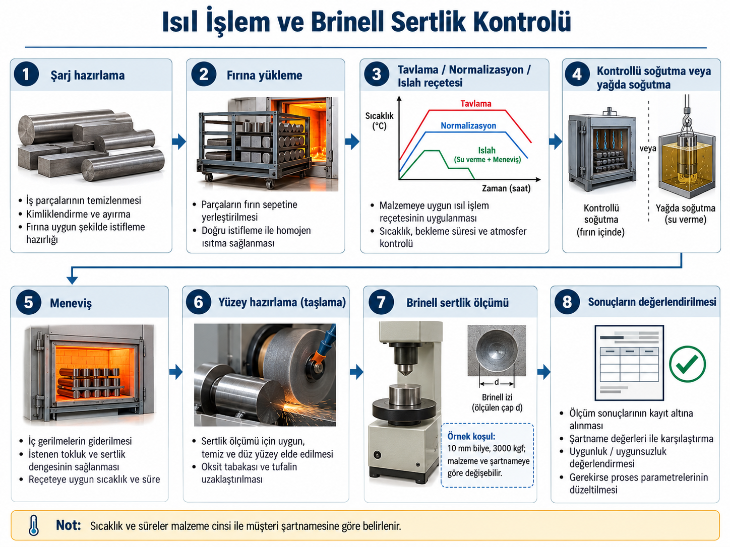
Şekil 16.1. Isıl işlem ve Brinell sertlik kontrolünün şematik gösterimi.
Öğrencinin Adı Soyadı | Bölüm Şefinin Adı Soyadı | Bölüm Şefinin İmzası
STAJ DEFTERİ
Tarih: 08.09.2026 Sayfa: 18
17. GÜN – ALÜMİNYUM DÖVME SONRASI YIKAMA, SOLÜSYONA ALMA VE YAŞLANDIRMA HATTI
17.1. Alüminyum Dövme Sürecinden Yıkama Hattına Geçiş: Alüminyum parçaların kesim, ısıtma, ezme, ön dövme ve son dövme adımlarından sonra barkod ve etiket sistemiyle izlenebilirlikleri korunarak ısıl işlem ve tamamlama hattına aktarıldığı görülmüştür. İncelenen ürünlerde sonraki akış, ürün ve müşteri reçetesine göre yıkama, solüsyona alma, ani su verme, gerektiğinde kalibrasyon, yaşlandırma, yüzey temizliği/kumlama ile görsel ve boyutsal kontrol adımlarından oluşmaktadır.
17.2. Robot Kontrollü Yıkama Hattı: Alüminyum parçaların ısıl işlem öncesinde yüzey kirlerinden, yağlardan ve proses kalıntılarından arındırılması için otomatik yıkama hattı incelenmiştir. Parçalar metal sepetler içinde taşınmakta ve robot kontrollü sistem tarafından banyolara daldırılıp çıkarılmaktadır. İstasyonda bekleme ve süzülme süreleri proses reçetesine göre ayarlanmakta; incelenen uygulamada bazı banyolarda yaklaşık 90 saniye bekleme, durulama adımlarında yaklaşık 15 saniye ve diğer bazı aşamalarda yaklaşık 45 saniye süzülme süreleri kullanılmıştır.
17.3. Yıkama Sırası ve Kimyasal Temizleme: Gözlemlenen hat sırası; kostik banyosu, birinci durulama, ikinci durulama, nitrik asit banyosu, tekrar durulama, ultrasonik temizleme ve sıcak su durulaması şeklindedir. Kostik, alkali özellikte bir çözelti olup yüzeydeki yağ ve proses kalıntılarının giderilmesine yardımcı olur ve alüminyum yüzeyinde kontrollü bir temizleme/aşındırma etkisi oluşturur. Nitrik asit banyosu ise kostik işleminden sonra yüzeyde kalabilen oksit ve reaksiyon kalıntılarının uzaklaştırılmasına yardımcı olmaktadır.
17.4. Ultrasonik ve Sıcak Su Durulaması: Ultrasonik temizleme sırasında sıvı içerisinde oluşturulan yüksek frekanslı titreşimlerin yüzeye tutunmuş ince kalıntıların ayrılmasını kolaylaştırdığı öğrenilmiştir. Sonraki sıcak su durulamasıyla yüzeyde kalan kimyasal artıkların uzaklaştırılması ve parçanın sonraki ısıl işleme temiz biçimde hazırlanması amaçlanmaktadır. Banyo konsantrasyonlarının belirlenen oranlarda tutulduğu ve proses değerlerinin çalışanlar tarafından kontrol edildiği gözlemlenmiştir.
17.5. Solüsyona Alma ve Ani Su Verme: Temizlenen alüminyum parçalar müşteri ve malzeme reçetesine bağlı olarak yaklaşık 465–470 °C civarındaki solüsyon fırınına alınmaktadır. Solüsyona alma işleminin amacı, alaşım içerisindeki çözünebilen elementlerin alüminyum matrisi içerisinde daha homojen bir katı çözelti oluşturmasını sağlamaktır. Fırından çıkan parçanın hızlı şekilde suya daldırılmasıyla bu yapı oda sıcaklığında aşırı doymuş katı çözelti halinde korunmaya çalışılır. Bu aşama yaşlandırma öncesi yapının hazırlanması bakımından önemlidir.
17.6. Yaşlandırma İşlemi: Solüsyon ve su verme işleminden sonra parçalar yaşlandırma fırınına alınmaktadır. İncelenen uygulamada yaklaşık 120 °C’de 24 saatlik bir yaşlandırma çevrimi kullanıldığı; bu değerlerin her sipariş için sabit olmayıp müşteri ve malzeme reçetesine göre değişebildiği öğrenilmiştir. Yaşlandırma sırasında oluşan ince çökeltiler dislokasyon hareketini zorlaştırarak malzemenin sertlik, akma dayanımı ve çekme dayanımının artırılmasına katkı sağlar.
17.7. Tamamlama ve Son Kontrol Akışı: Parçaya göre solüsyon ile yaşlandırma arasına veya sonrasına kalibrasyon gibi ek operasyonlar eklenebilmektedir. Isıl işlem tamamlandıktan sonra gerektiğinde yeniden yıkama ve alüminyuma uygun yüzey temizliği/kumlama işlemleri uygulanmakta, ardından gözle yüzey kontrolü ve boyutsal kontroller yapılmaktadır. Çelik ve alüminyum parçaların kumlama koşullarının aynı olmadığı, prosesin malzeme cinsine göre ayrı değerlendirildiği öğrenilmiştir. Uygun bulunan parçalar sevkiyat için hazırlanır.
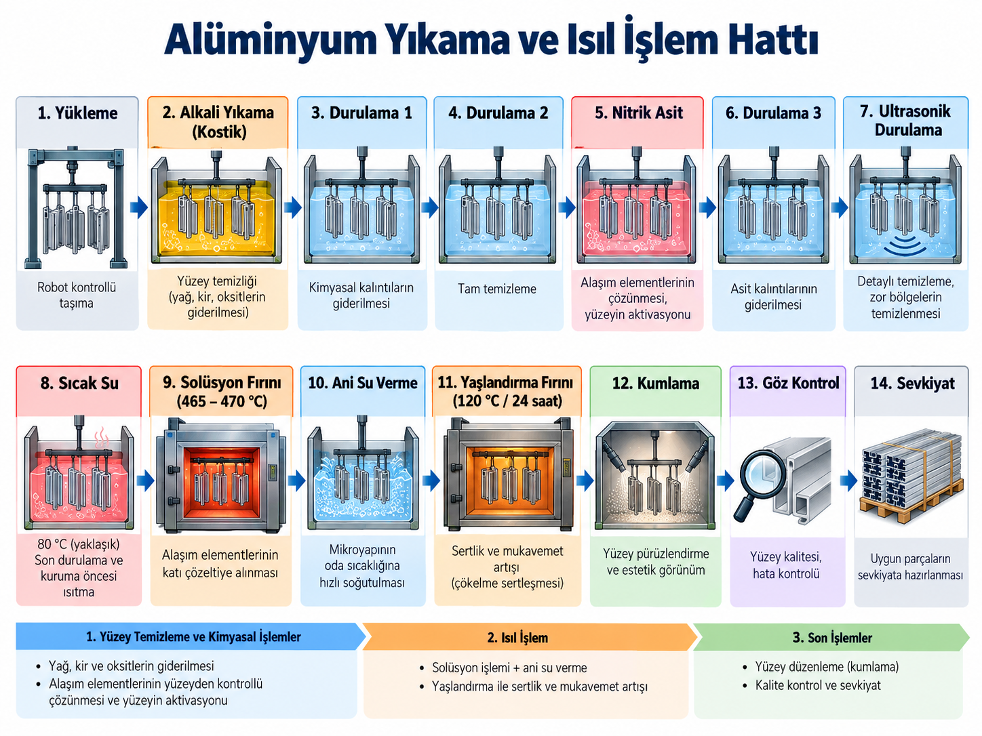
Şekil 17.1. Alüminyum yıkama, solüsyona alma ve yaşlandırma hattının şematik gösterimi.
Öğrencinin Adı Soyadı | Bölüm Şefinin Adı Soyadı | Bölüm Şefinin İmzası
STAJ DEFTERİ
Tarih: 09.09.2026 Sayfa: 19
18. GÜN – TAMAMLAMA HATTI: MANYETİK PARÇACIK MUAYENESİ VE ÇATLAK KONTROLÜ
18.1. Muayene Öncesi Hazırlık ve Tezgâha Alma: Isıl işlemden gelen parçaların yüzeyleri kontrol edilmiş, gerekli parçalarda kumlama ve yüzey temizliği uygulanarak tufal, oksit ve proses kalıntıları uzaklaştırılmıştır. Hazırlanan parça manyetik parçacık kontrol tezgâhına uygun şekilde yerleştirilmiş ve yüzeye floresan manyetik parçacık içeren su bazlı muayene sıvısı uygulanmıştır.
18.2. Manyetizasyonun Uygulanması: Parçaya farklı yönlerde manyetik alan uygulanarak farklı doğrultularda bulunabilecek süreksizliklerin kontrol edilmesi sağlanmıştır. Akım ve manyetizasyon şartlarının parça geometrisine ve iş talimatına göre belirlendiği öğrenilmiştir. Süreksizlik bulunan bölgelerde oluşan manyetik akı kaçağının floresan parçacıkları ilgili bölgede toplaması esasına göre kontrol yapılmaktadır.
18.3. UV-A Altında İnceleme: Manyetizasyon sonrasında parça UV-A ışığı altında incelenmiştir. Yüzey veya yüzeye yakın bir süreksizlik bulunduğunda floresan parçacıkların ilgili bölgede yoğunlaşarak parlak bir belirti oluşturabildiği gözlemlenmiştir. Her görülen izin doğrudan çatlak kabul edilmediği; belirtinin şekli, yönü, konumu ve ürün için tanımlanan kabul kriterlerinin birlikte değerlendirildiği öğrenilmiştir.
18.4. Şüpheli Bölgeler ve Yeniden Kontrol: Şüpheli belirtiler işaretlenerek yetkili personel tarafından değerlendirilmiştir. Kabul kriterlerinin izin verdiği yüzeysel kusurlarda kontrollü taşlama uygulanabildiği ve parçanın daha sonra yeniden temizlenerek tekrar muayeneye alındığı görülmüştür. Böylece yüzey hazırlığı, manyetizasyon, UV-A altında kontrol ve yeniden muayene adımlarının birbirini tamamlayan bir kalite kontrol süreci oluşturduğu anlaşılmıştır.
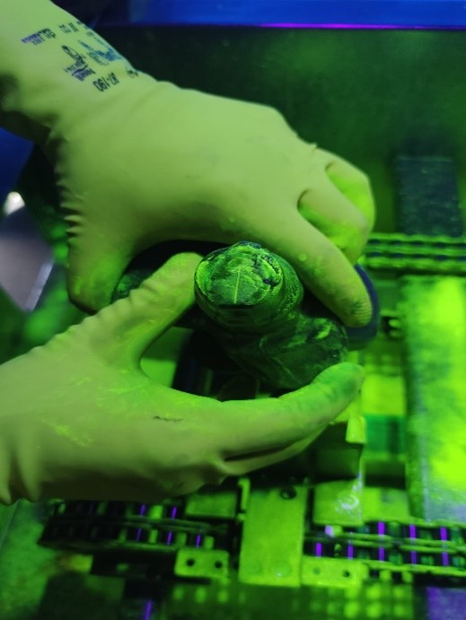
Şekil 18.1. UV-A altında floresan manyetik parçacık muayenesinden saha görüntüsü.
Öğrencinin Adı Soyadı | Bölüm Şefinin Adı Soyadı | Bölüm Şefinin İmzası
STAJ DEFTERİ
Tarih: 10.09.2026 Sayfa: 20
19. GÜN – MANYETİK MUAYENE SIVISI, EKİPMAN KONTROLLERİ VE DİĞER NDT YÖNTEMLERİ
19.1. Muayene Sıvısının Hazırlanması ve Konsantrasyon Kontrolü: Manyetik parçacık muayenesinde kullanılan su bazlı sıvının yalnızca sudan oluşmadığı; ferromanyetik floresan parçacıklar ile ıslatma, korozyon önleme ve köpük kontrolüne yardımcı katkılar içerebildiği öğrenilmiştir. Karışımın doğru konsantrasyonda tutulması muayene duyarlılığı açısından önemlidir. Eğitimde sıvı içerisindeki parçacık konsantrasyonunun ASTM tipi çöktürme tüpü ile kontrol edilmesi ve belirli süre sonunda tüpte çöken parçacık hacminin değerlendirilmesi anlatılmıştır.
19.2. Referans Blok ve Sistem Performans Kontrolü: Muayene sisteminin ve hazırlanan sıvının belirti oluşturma performansının referans kontrol parçaları üzerinden doğrulandığı görülmüştür. Eğitimde MTU tipi referans bloktan söz edilmiş; bu blok üzerinde oluşan göstergelerin sistemin manyetizasyon ve parçacık hassasiyetinin kontrolüne yardımcı olduğu anlatılmıştır. Referans kontrolün gerçek ürün kabulü yerine ekipman ve proses yeterliliğinin doğrulanmasına yönelik olduğu anlaşılmıştır.
19.3. Manyetik Alan ve Aydınlatma Kontrolleri: Parça üzerindeki manyetik alanın yönü ve yeterliliğinin uygun alan ölçerlerle kontrol edildiği; akım şiddeti ve manyetizasyon yönünün parça geometrisine göre ayarlandığı öğrenilmiştir. Floresan muayenede UV-A ışık şiddeti ile görünür ortam ışığının da uygun ölçüm cihazlarıyla kontrol edilmesi gerektiği, sayısal kabul sınırlarında ise işyerinin onaylı prosedür ve talimatlarının esas alındığı belirtilmiştir.
19.4. Demanyetizasyon ve Yeniden Kontrol: Muayene sonrasında parçanın üzerinde kalabilecek artık mıknatıslığın sonraki imalat veya kullanım adımlarını etkilememesi için gerektiğinde demanyetizasyon uygulandığı öğrenilmiştir. Şüpheli bir bölge taşlanmış veya yüzeyi düzeltilmişse parçanın tekrar temizlenerek yeniden manyetik parçacık muayenesine alınması, yapılan düzeltmenin yeterliliğini doğrulamak açısından önemlidir.
19.5. Sıvı Penetrant Yöntemi ile Fark: Eğitim sırasında sıvı penetrant yönteminden de söz edilmiştir. Manyetik parçacık yöntemi ferromanyetik malzemelerde kullanılabilirken, sıvı penetrant muayenesi gözeneksiz malzemelerin yüzeye açık süreksizliklerinin belirlenmesinde kullanılan farklı bir tahribatsız muayene yöntemidir. Bu nedenle malzeme türü ve aranacak kusurun niteliğine göre uygun kontrol yönteminin seçilmesi gerektiği anlaşılmıştır.
19.6. Dokümantasyon ve İzlenebilirlik: Kontrol sırasında operasyon kartı, tezgâh kontrol kartı, çatlak kontrol talimatı, sıvı hazırlama ve konsantrasyon kontrol talimatları ile akım ve UV-A ışık kontrol kayıtlarının birlikte takip edildiği öğrenilmiştir. Böylece yalnızca parçanın sonucu değil, muayenenin hangi koşullarda gerçekleştirildiği de izlenebilir hale getirilmektedir.
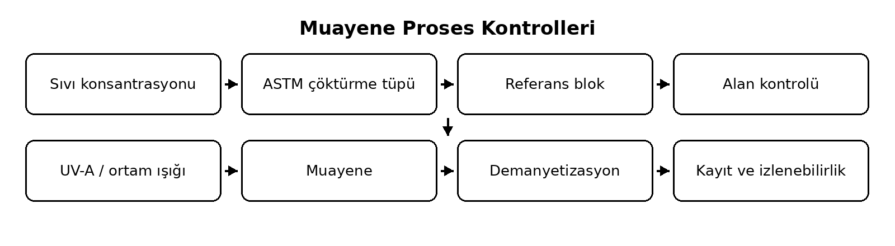
Şekil 19.1. Eğitim notlarına göre ilgili prosesin sadeleştirilmiş akış şeması.
Öğrencinin Adı Soyadı | Bölüm Şefinin Adı Soyadı | Bölüm Şefinin İmzası
STAJ DEFTERİ
Tarih: 11.09.2026 Sayfa: 21
20. GÜN – 5S PROJESİNİN SONUÇLANDIRILMASI: SAC VE MALZEME DOLABI TASARIMI
20.1. Proje Konusunun Netleştirilmesi: Meryem ÇİÇEK ile ortak yürütülen saha incelemeleri sonucunda iki depolama problemi seçilmiştir. Farklı kalınlıklardaki sacların (0,25 / 0,5 / 1 / 1,5 / 2 / 2,5 / 3 mm) karışık tutulması ile farklı malzemelerin tanımlı bir yerleşim standardı olmadan depolanması 5S projesinin uygulama konusu olarak belirlenmiştir.
20.2. Mevcut Durum ve İhtiyaç Analizi: Karışık depolama; doğru malzemeyi seçmeyi zorlaştırmakta, arama ve taşıma hareketini artırmaktadır. Bu nedenle malzemelerin tür ve kalınlıklarına göre ayrılması, sabit ve kolay erişilebilir konumlarda tutulması ve yerleşimin görsel olarak anlaşılır olması temel tasarım ihtiyacı olarak belirlenmiştir.
20.3. 5S Adımlarının Projeye Uygulanması: Ayıklama ile depolanacak malzeme grupları belirlenmiş, düzenleme ile her grup için ayrı bölmeler tasarlanmıştır. Temizlikte erişilebilirlik, standartlaştırmada etiketlenebilir sabit yerleşim, sürdürmede ise malzemenin işlem sonrası kendi yerine geri bırakılması esas alınmıştır.
20.4. Tasarım ve CAD Modelleme: Sac dolabında farklı kalınlıkların ayrı bölmelerde, malzeme dolabında ise malzeme gruplarının kendi gözlerinde tutulması hedeflenmiştir. Erişilebilirlik ve görsel kontrol dikkate alınarak iki dolap Siemens NX ortamında üç boyutlu olarak modellenmiştir.
SAC DOLABI TASARIMI | MALZEME DOLABI TASARIMI
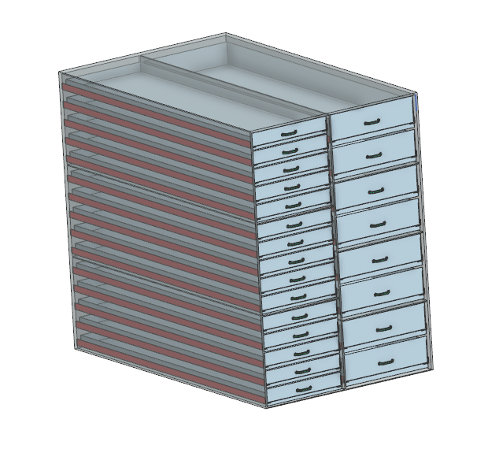 | 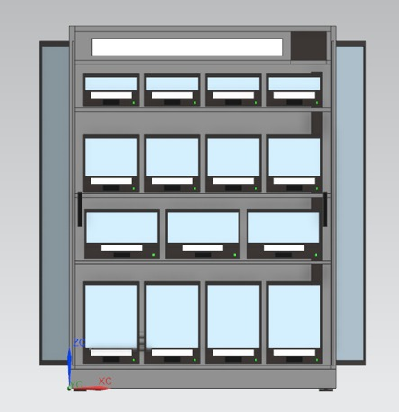
Şekil 20.1. Meryem ÇİÇEK ile ortak hazırlanan sac dolabı ve malzeme dolabı 5S tasarım modelleri.
20.5. Sonuç ve Değerlendirme: Saha gözleminden başlayan çalışma iki ayrı dolap tasarımına dönüştürülerek tamamlanmıştır. Tasarımlarla arama ve gereksiz hareketin azaltılması, malzemelerin daha kolay ayırt edilmesi ve düzenin sürdürülebilir hale getirilmesi amaçlanmıştır. Çalışma tasarım önerisi düzeyinde tamamlanmış olup uygulamaya alınması hâlinde arama süresi ve gereksiz hareketlerdeki azalmanın sahada ölçülerek değerlendirilmesi önerilmiştir.
Öğrencinin Adı Soyadı | Bölüm Şefinin Adı Soyadı | Bölüm Şefinin İmzası
STAJ DEFTERİ
Tarih: 14.09.2026 Sayfa: 22
21. GÜN – KALIP ATÖLYESİNİN İŞLEYİŞİ, TAKIM ÇELİKLERİ VE KALIP ÖMRÜ
21.1. Atölyenin Üretim İçindeki Konumu: Stajın beşinci haftasında kalıp atölyesinde bulunulmuştur. Dövme hattında iş parçasına istenen geometrinin kazandırılabilmesi için kalıbın önceden hazırlanması, üretime uygunluğunun kontrol edilmesi ve kullanım sürecinde bakımının yapılması gerektiği üzerinde durulmuştur. Mühendislik biriminde hazırlanan teknik resim ve üç boyutlu modellerin atölyedeki imalat için temel veri oluşturduğu değerlendirilmiştir.
21.2. Kalıp Malzemesinin Seçimi: Sıcak dövme kalıbının tekrarlanan basınç, darbe ve sıcaklık değişimlerine maruz kaldığı; bu nedenle yalnızca sertliğe göre malzeme seçilemeyeceği öğrenilmiştir. Tokluk, sıcak dayanımı, aşınma direnci ve gerektiğinde tamir edilebilirlik birlikte ele alınmaktadır. Dövme atölyesinde tanıtılan 1.2344 ve 1.2714 sıcak iş takım çelikleri üzerinden, kalıp görevine ve çalışma koşullarına göre malzeme seçiminin önemi değerlendirilmiştir.
21.3. Kalıp Ömrünü Etkileyen Koşullar: Parçanın sıcaklığı, pres veya çekiç yükü, kalıp geometrisindeki keskin geçişler, yağlama-soğutma koşulları ve operasyon sıklığının kalıp ömrünü etkileyebildiği öğrenilmiştir. Aynı kalıp malzemesinin farklı proses koşullarında aynı ömrü göstermeyebileceği; bu nedenle malzeme seçiminin tasarım ve üretim parametreleriyle birlikte değerlendirilmesi gerektiği anlaşılmıştır.
21.4. Aşınma ve Hasar Türleri: Sıcak dövme kalıplarında tekrarlanan ısıl ve mekanik yüklemeler sonucunda yüzey aşınması, yüzey çatlakları, yerel plastik deformasyon ve geometri bozulması gibi hasarların oluşabileceği anlatılmıştır. Özellikle yoğun temas bölgeleri ve keskin geometrik geçişlerin bakım açısından dikkatle izlenmesi gerektiği belirtilmiştir.
21.5. Günün Kazanımı: Kalıp atölyesinin yalnızca talaş kaldırılan bir bölüm olmadığı; kalıp malzemesi, çalışma koşulları ve bakım kararlarının dövme ürününün ölçüsel doğruluğu ile üretim sürekliliğini doğrudan etkilediği anlaşılmıştır.
Öğrencinin Adı Soyadı | Bölüm Şefinin Adı Soyadı | Bölüm Şefinin İmzası
STAJ DEFTERİ
Tarih: 15.09.2026 Sayfa: 23
22. GÜN – DÖVME KALIPLARININ YAPISI, EŞLEŞMESİ VE HASAR KONTROLÜ
22.1. Açık ve Kapalı Kalıp Prensibi: Kalıpların iş parçasının malzeme akışını yönlendirme biçimi bakımından farklılaştığı ele alınmıştır. Açık kalıp dövmede malzeme kalıp yüzeylerinin sınırlandırmadığı yönlere yayılabilirken, kapalı kalıpta ürün geometrisini taşıyan kalıp boşluğu metal akışını daha belirgin biçimde yönlendirir. Bu farkın şekil karmaşıklığı, sonraki işleme payı ve kalıp hazırlık gereksinimi üzerinde etkisi olduğu öğrenilmiştir.
22.2. Mono ve Hamil Kalıp Düzenleri: Atölyede kullanılan mono ve hamil kalıp kavramları karşılaştırılmıştır. Mono kalıp tek bir ana gövde üzerinden değerlendirilirken, hamil düzeninde taşıyıcı ile değiştirilebilir kalıp elemanları ayrı bileşenler olarak ele alınır. Uygun tasarımda yalnız aşınan elemanın yenilenebilmesi bakım ve üretim sürekliliği açısından avantaj sağlayabilmektedir.
22.3. Kalıp Eşleşmesi ve Çapak Bölgesi: Üst ve alt kalıp elemanlarının doğru konumlandırılmasının parçanın simetrisi ve kalıp boşluğunun dolması açısından gerekli olduğu anlatılmıştır. Çapaklı kapalı kalıp düzenlerinde fazla malzemenin aktığı çapak kanalının da tasarımın bir parçası olduğu; kalıp ayarı veya başlangıç malzemesi uygun değilse eksik dolum, aşırı çapak veya kaçıklık gibi sonuçların ortaya çıkabileceği değerlendirilmiştir.
22.4. Hasarın Tespit Edilmesi ve Ürüne Yansıması: Kalıp kullanım sırasında gözle muayene, ölçüm sonuçları ve üretimden gelen hata geri bildirimleriyle izlenebilmektedir. Aynı bölgede tekrarlanan yüzey izi, ölçü sapması veya çapak dengesizliği görülmesi durumunda kalıp yüzeyinin ve üst-alt kalıp eşleşmesinin yeniden incelenmesi gerektiği öğrenilmiştir.
22.5. Günün Kazanımı: Kalıp tipinin ve bakım ihtiyacının yalnızca biçimsel bir tercih olmadığı; ürün geometrisi, üretim miktarı, malzeme akışı, aşınma durumu ve üretimden gelen geri bildirimlerle birlikte değerlendirilmesi gerektiği anlaşılmıştır.
Öğrencinin Adı Soyadı | Bölüm Şefinin Adı Soyadı | Bölüm Şefinin İmzası
STAJ DEFTERİ
Tarih: 16.09.2026 Sayfa: 24
23. GÜN – KALIP İMALATI, ONARIMI VE ÜRETİME HAZIRLIK
23.1. Tasarım Verisinin Atölyeye Aktarılması: Önceki haftalarda tanıtılan AutoCAD ve Siemens NX çalışmalarının kalıp imalatıyla bağlantısı değerlendirilmiştir. İmalat öncesinde parça modeli ile teknik resimdeki ölçüler, toleranslar ve kalıp bölünme yüzeylerinin birbiriyle uyumlu olması gerektiği; tasarım revizyonlarının yanlış sürümle üretime geçilmeden takip edilmesinin önemli olduğu öğrenilmiştir.
23.2. Kalıp Bloğunun İşlenmesi ve Gravürün Oluşturulması: Kalıp hammaddesinin bağlanması, referans yüzeylerinin oluşturulması, kaba işleme ve nihai forma yaklaşma adımları incelenmiştir. CNC freze ve gerektiğinde diğer talaşlı imalat yöntemleriyle kalıp geometrisinin oluşturulabildiği; üretilecek parçanın negatif biçimli kalıp boşluğunun gravür olarak adlandırıldığı öğrenilmiştir. Gravürde radyüs, geçiş yüzeyi ve yüzey kalitesinin metal akışı ile takım ömrünü etkileyebileceği değerlendirilmiştir.
23.3. İşlem Sonrası ve Montaj Kontrolü: İşlenen kalıbın kritik ölçülerinin teknik resimle karşılaştırılması, referans yüzeylerinin ve üst-alt eleman uyumunun kontrol edilmesi üretime geçiş öncesindeki temel adımlar olarak ele alınmıştır. Kalıp eşleşmesindeki istenmeyen kaçıklığın dövülen parçanın şekline ve çapak dağılımına yansıyabileceği öğrenilmiştir.
23.4. Bakım, Onarım ve Revizyon Yaklaşımı: Hasarın konumu ve büyüklüğüne göre yüzey düzeltme, yeniden işleme veya uygun yöntemlerle dolgu gibi onarım seçeneklerinin değerlendirilebildiği anlatılmıştır. Her hasarın aynı yöntemle giderilemeyeceği; kalıbın onarılabilirliğinin malzeme, geometri, güvenlik ve tolerans gereklilikleri dikkate alınarak yetkili ekip tarafından belirlenmesi gerektiği öğrenilmiştir.
23.5. İşaretleme ve İzlenebilirlik: Kalıp veya kalıp elemanının doğru ürünle ilişkilendirilebilmesi için parça kodu, kalıp numarası ve revizyon gibi tanımlayıcıların önemli olduğu belirtilmiştir. Böylece kullanılan takımın üretim ve bakım geçmişinin izlenebilmesi, onarım sonrası ürün sonuçlarıyla kalıp durumunun ilişkilendirilebilmesi mümkün olmaktadır.
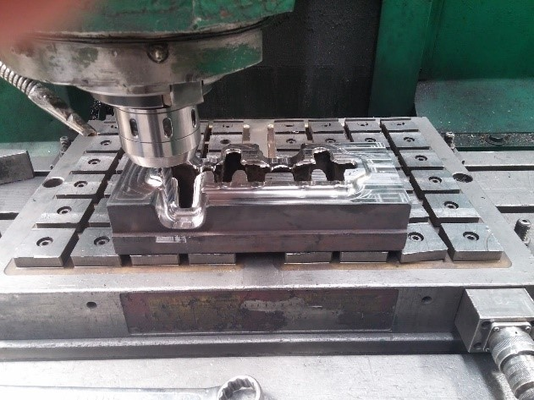
Şekil 23.1. CNC freze tezgâhında dövme kalıbı gravürünün işlenmesine ait saha görüntüsü.
Öğrencinin Adı Soyadı | Bölüm Şefinin Adı Soyadı | Bölüm Şefinin İmzası
STAJ DEFTERİ
Tarih: 17.09.2026 Sayfa: 25
24. GÜN – PROJE YÖNETİMİ EĞİTİMİ VE ERZURUM SANAT OKULU PROJE ARAŞTIRMASI
24.1. Proje Yönetimi Eğitimi: Stajın 24. gününde proje yönetimi konusunda eğitim alınmıştır. Eğitimde bir projenin kapsamının açık biçimde tanımlanması, paydaş ve kaynakların belirlenmesi, zaman-bütçe kısıtlarının birlikte değerlendirilmesi ve işlerin planlı aşamalar halinde yürütülmesi üzerinde durulmuştur. Projenin yalnızca teknik bir fikirden ibaret olmadığı; uygulanabilirlik, maliyet, zamanlama ve sürdürülebilirliğin birlikte ele alınması gerektiği öğrenilmiştir.
24.2. Proje Ödevi ve Ekip Çalışması: Eğitim sonrasında Dilara ve Meryem ile birlikte oluşturulan ekip tarafından Erzurum’da ticari bir sanat okulu kurulmasına yönelik proje çalışması hazırlanmıştır. Projenin kapsamı keman, gitar ve resim branşlarında eğitim verecek fiziksel bir merkezin kurulması ve işletilmesi olarak belirlenmiştir. Çalışmada 5N1K yaklaşımıyla projenin ne, nerede, ne zaman, nasıl, kim tarafından ve neden gerçekleştirileceği araştırılmıştır.
24.3. Saha ve Fiziksel Kapsam Araştırması: Araştırmada Erzurum Yakutiye bölgesinde yaklaşık 300 m² büyüklüğünde ve beş bağımsız bölümü bulunan bir mekan örneği değerlendirilmiştir. Mekanın görsel sanatlar atölyesi, müzik eğitim odaları ve idari/ortak çalışma alanı olarak işlevsel bölgelere ayrılması planlanmıştır. Müzik odalarında ses yalıtımı ve akustik koşulların, resim bölümünde ise doğal aydınlatma ve çalışma alanının önemli tasarım kriterleri olduğu değerlendirilmiştir.
24.4. Proje Metodolojisi, Zaman ve Bütçe Çalışması: Fiziksel altyapı kurulumu için sıralı ve öngörülebilir aşamaların bulunduğu Şelale (Waterfall), eğitim ve işletme süreçlerinde ise geri bildirime açık Çevik (Agile) yaklaşımın birlikte kullanıldığı hibrit bir proje yönetim modeli hazırlanmıştır. Başlangıç, planlama, yürütme, kontrol ve devreye alma aşamaları ele alınmış; mekan, tadilat ve akustik yalıtım, demirbaşlar/enstrümanlar ile ilk dönem işletme giderleri için tahmini bütçe çalışması yapılmıştır.
24.5. Günün Kazanımı: Bu çalışma sayesinde proje yönetiminde teknik kapsamın yanında bütçe, mekan seçimi, iş bölümü, süreç bağımlılıkları ve uygulanabilirliğin birlikte düşünülmesi gerektiği görülmüştür. Hazırlanan araştırma sonuçları ertesi gün yapılacak sunum için düzenlenmiştir.
Öğrencinin Adı Soyadı | Bölüm Şefinin Adı Soyadı | Bölüm Şefinin İmzası
STAJ DEFTERİ
Tarih: 18.09.2026 Sayfa: 26
25. GÜN – PROJE YÖNETİMİ ÖDEVİ: ERZURUM SANAT OKULU PROJE SUNUMU
25.1. Proje Sunumunun Gerçekleştirilmesi: Bir önceki gün hazırlanan Erzurum Sanat Okulu Ticarileştirme Projesi ekip olarak sunulmuştur. Sunumda proje kapsamı, saha analizi, fiziksel yerleşim, proje yönetim metodolojisi, yaşam döngüsü, süreç bağımlılıkları, tahmini yatırım bütçesi, gelir modeli ve operasyonel kontrol yaklaşımı açıklanmıştır.
25.2. Fiziksel Yerleşim ve Akustik Planlama: Projede 300 m²’lik mekanın görsel sanatlar atölyesi, müzik eğitim modülleri ve idari ortak çalışma alanı olarak bölümlendirilmesi anlatılmıştır. Sunumda keman bölümüne ilişkin olarak, enstrümanın frekans aralığı ve rezonans özellikleri nedeniyle yalnızca dışarıya ses geçişinin azaltılmasının değil, oda içindeki sesin uygun biçimde yansıtılmasının da önemli olduğu belirtilmiş; birebir ve küçük grup dersleri için akustik açıdan uygun odalar planlandığı aktarılmıştır.
25.3. Bütçe, Gelir Modeli ve Süreç Bağımlılıkları: Projenin başlangıç bütçesi; mekan edinimi, mimari tadilat ve akustik yalıtım, enstrüman ve demirbaşlar ile ilk dönem işletme ve lansman giderleri dikkate alınarak hazırlanmıştır. Ortak bütçe havuzu nedeniyle farklı branşların harcamalarının birbirini etkileyebileceği ve bu nedenle ekip üyelerinin ortak karar vermesi gerektiği süreç bağımlılıkları üzerinden açıklanmıştır.
25.4. Ek Gelir ve Operasyonel Kontrol Önerileri: Sunumun tarafımdan aktarılan bölümünde, müzik odalarının boş saatlerde yerel müzik gruplarına ve bireysel çalışma yapmak isteyen öğrencilere saatlik kiralanması; ayrıca bekleme alanında keman reçinesi, yedek tel ve sanat malzemeleri gibi ürünlerin satılması ek gelir seçenekleri olarak sunulmuştur. İşletme devreye alındıktan sonra bütçe sapmaları ve kayıt iptalleri gibi sorunlarda A3 problem çözme yaklaşımı, geri bildirimlerde ise Kaizen prensiplerinden yararlanılması önerilmiştir.
25.5. Günün Kazanımı: Bu sunum ile bir mühendislik yaklaşımının yalnızca üretim proseslerinde değil; hizmet, eğitim ve ticari işletme projelerinde de kapsam, bütçe, zaman, risk, kaynak ve süreç yönetimi açısından uygulanabileceği görülmüştür. Ekip çalışması, görev paylaşımı ve teknik bilgiyi sunuma dönüştürme konusunda deneyim kazanılmıştır.
Öğrencinin Adı Soyadı | Bölüm Şefinin Adı Soyadı | Bölüm Şefinin İmzası
STAJ DEFTERİ
Tarih: 21.09.2026 Sayfa: 27
26. GÜN – KALİTE KONTROL, NUMUNE HAZIRLAMA VE KUMPASLAR
26.1. Kalite Kontrolün Amacı: Altıncı haftada kalite kontrol bölümünde, üretilen parçaların müşteri tarafından bildirilen teknik resim, tolerans ve mekanik özellik istekleri yönünden değerlendirildiği öğrenilmiştir. Kontrolün amacı yalnızca ölçü almak değil, elde edilen sonucu istenen değerle karşılaştırmaktır.
26.2. Numune Hazırlama: Müşterinin talep ettiği testlere uygun numunelerin hazırlanması süreci anlatılmıştır. Numunenin hangi parça veya malzeme grubundan alındığı, gerekli şekli ve ölçüleri, ilgili test talimatına göre belirlenir. Numunenin tanımlanması ve sonuçların doğru ürünle ilişkilendirilmesi izlenebilirlik açısından önemlidir.
26.3. Kumpas Türleri ve Okuma: Mekanik, dijital, derinlik ve perde kumpasları tanıtılmıştır. İşyerinde “2’lik” ve “5’lik” olarak ifade edilen verniyerli kumpasların sırasıyla 0,02 mm ve 0,05 mm çözünürlükte olduğu öğrenilmiştir. Ölçümde ana cetvel ile verniyer çizgileri birlikte okunur; dijital alette sıfırlama kontrol edilir.
26.4. Ölçüm Güvenilirliği: Alet ve parça temas yüzeylerinin temizliği, çenelerin doğru konumlandırılması, gereksiz kuvvet uygulanmaması ve sonucun teknik resimdeki toleransla karşılaştırılması üzerinde durulmuştur.
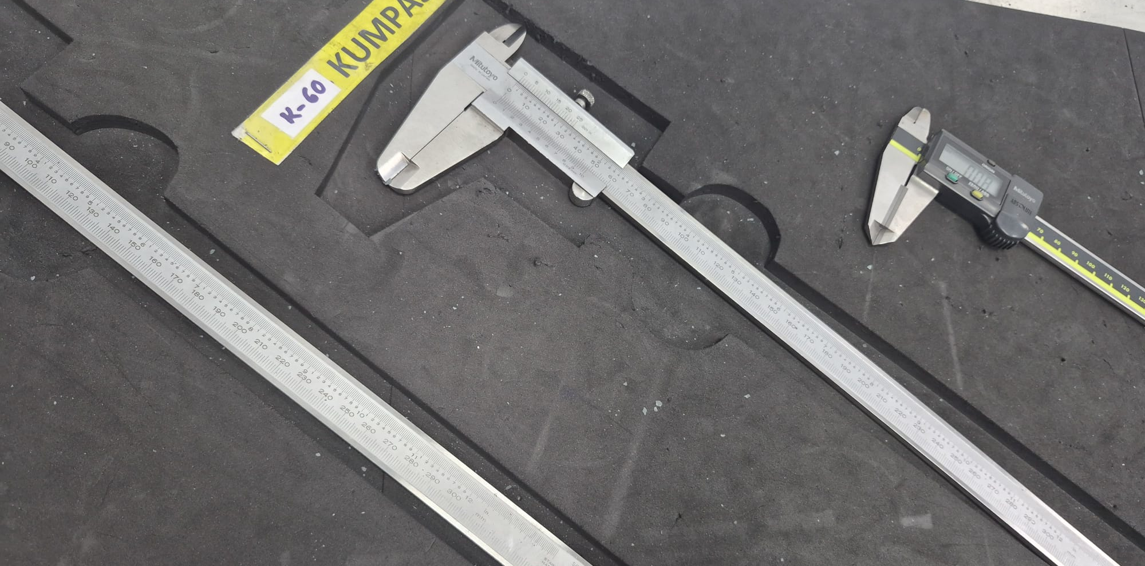
Şekil 26.1. Kalite kontrol bölümündeki kumpas ve ölçüm aletlerinin yerleşimi (staj fotoğrafı).
Öğrencinin Adı Soyadı | Bölüm Şefinin Adı Soyadı | Bölüm Şefinin İmzası
STAJ DEFTERİ
Tarih: 22.09.2026 Sayfa: 28
27. GÜN – CMM İLE ÖLÇÜM VE TAHRİBATSIZ MUAYENE
27.1. CMM İncelemesi: Kalite kontrol bölümünde koordinat ölçüm makinesinin (CMM), parçanın farklı noktalarını üç koordinat ekseninde ölçerek boyutsal ve geometrik özellikleri değerlendirmek için kullanıldığı anlatılmıştır. Ölçüm sonuçlarının teknik resimdeki nominal değerler ve toleranslarla karşılaştırılması gerektiği öğrenilmiştir.
27.2. Kumpas ve CMM Karşılaştırması: Kumpasla erişilebilen çap, kalınlık ve derinlik gibi ölçüler ile CMM kullanılarak değerlendirilen konum ve karmaşık geometrilerin farklı kontrol ihtiyaçlarına karşılık geldiği görülmüştür. Cihaz seçiminin parçanın geometrisine ve ölçüm gereksinimine göre yapılması gerektiği üzerinde durulmuştur.
27.3. Çatlak Kontrolünün Kalite Açısından Değerlendirilmesi: Dördüncü haftada görülen manyetik parçacıkla muayene yeniden ele alınmıştır. Ferromanyetik parça mıknatıslandırılıp parçacık içeren sıvı uygulandığında, yüzeyde veya yüzeye yakın süreksizliklerden kaynaklanan manyetik akı kaçağı parçacıkları belirli bölgelerde toplar. Floresan parçacıkların UV-A ışığı altında gözlemlendiği hatırlatılmıştır.
27.4. Uygunluk Kararı: Boyutsal sonuçlar ve muayene bulguları ilgili müşteri isteği, kontrol planı ve kabul kriterleri dikkate alınarak değerlendirilir. Her görünen işaret doğrudan çatlak olarak kabul edilmez.
Öğrencinin Adı Soyadı | Bölüm Şefinin Adı Soyadı | Bölüm Şefinin İmzası
STAJ DEFTERİ
Tarih: 23.09.2026 Sayfa: 29
28. GÜN – METALOGRAFİK NUMUNE HAZIRLAMA VE MİKROYAPI İNCELEMESİ
28.1. Numune Hazırlama: Kalite kontrol laboratuvarında çelik numunelerin metalografik incelemeye hazırlanması gözlemlenmiştir. Numuneler kesme sıvısı kullanılarak uygun bölgeden kesilmiş; yüzeyleri kademeli olarak taşlanıp parlatılmıştır. Tane sınırları ve mikroyapı bileşenlerinin daha belirgin hâle gelmesi için dağlama uygulanmış ve hazırlanan yüzeyler mikroskop altında incelenmiştir.
28.2. Mikroyapı Gözlemleri: Farklı ısıl işlem ve soğutma koşullarına ait numuneler karşılaştırılmıştır. Normalize edilmiş, kontrollü soğutulmuş ve izotermik işlem görmüş numunelerde laboratuvarda ferrit-perlit olarak tanımlanan yapılar; ayrıca temperlenmiş martenzit olarak tanımlanan numune gözlemlenmiştir. Mikroyapının, uygulanan ısıl işlem ve soğuma koşullarına bağlı olarak değişebildiği görülmüştür.
28.3. Literatür Teyidi: ASM kaynaklarında normalizasyonun karbon ve düşük alaşımlı çeliklerde havada soğutma ile ince ferrit-perlit yapı oluşturabildiği; soğuma hızının ferrit-perlit, beynit veya martenzit oluşumunu etkileyebildiği belirtilmektedir. İzotermik dönüşüm perlit bölgesinde tamamlandığında ferrit-perlit yapı elde edilebilir. Martenzitin temperlenmesinde ise karbonun karbürler hâlinde çökelmesi ve martenzitik yapıda toparlanma gerçekleşir. Mikroyapı görüntülerinin tek başına değil, uygulanan ısıl işlem ve soğuma bilgisiyle birlikte yorumlanması gerektiği anlaşılmıştır.
Kaynaklar: ASM International – Steels: Processing, Structure and Performance; Light Microscopy of Carbon Steels; Practical Heat Treating: Basic Principles.
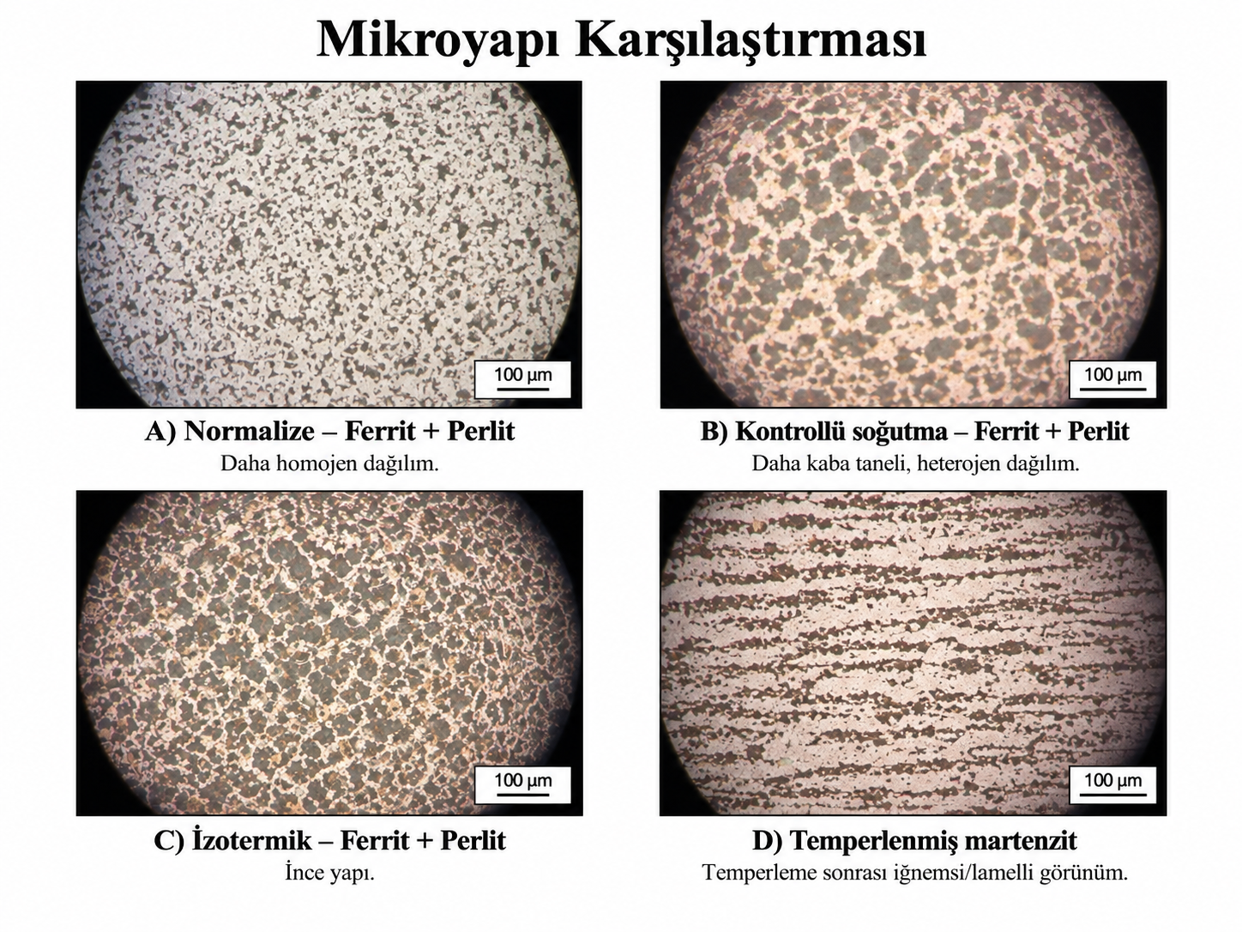
Şekil 28.1. Normalize, kontrollü soğutma, izotermik ve temperlenmiş martenzit mikroyapılarının karşılaştırılması.
Öğrencinin Adı Soyadı | Bölüm Şefinin Adı Soyadı | Bölüm Şefinin İmzası
STAJ DEFTERİ
Tarih: 24.09.2026 Sayfa: 30
29. GÜN – ÇENTİK DARBE TESTİ VE SERTLİK ÖLÇÜMÜ
29.1. Çentik Darbe Testi: Kalite kontrol bölümünde çentik darbe testinin uygulanışı incelenmiştir. Uygun şekilde hazırlanmış çentikli numune test cihazındaki desteklere yerleştirilmekte ve sarkaç mekanizmasının numuneye darbe uygulamasıyla kırılma gerçekleştirilmektedir. Kırılma sırasında numunenin soğurduğu enerji cihaz üzerinden belirlenmekte ve sonuç, ilgili ürün için tanımlanan test sıcaklığı ile müşteri şartlarına göre değerlendirilmektedir.
29.2. Test Sonucunun Değerlendirilmesi: Çentik darbe sonucu malzemenin ani ve darbeli yükler altındaki davranışı hakkında bilgi vermektedir. Test sonucunun tek başına yeterli olmadığı; çekme, sertlik, mikroyapı ve gerekli diğer kontrollerle birlikte değerlendirilmesi gerektiği görülmüştür.
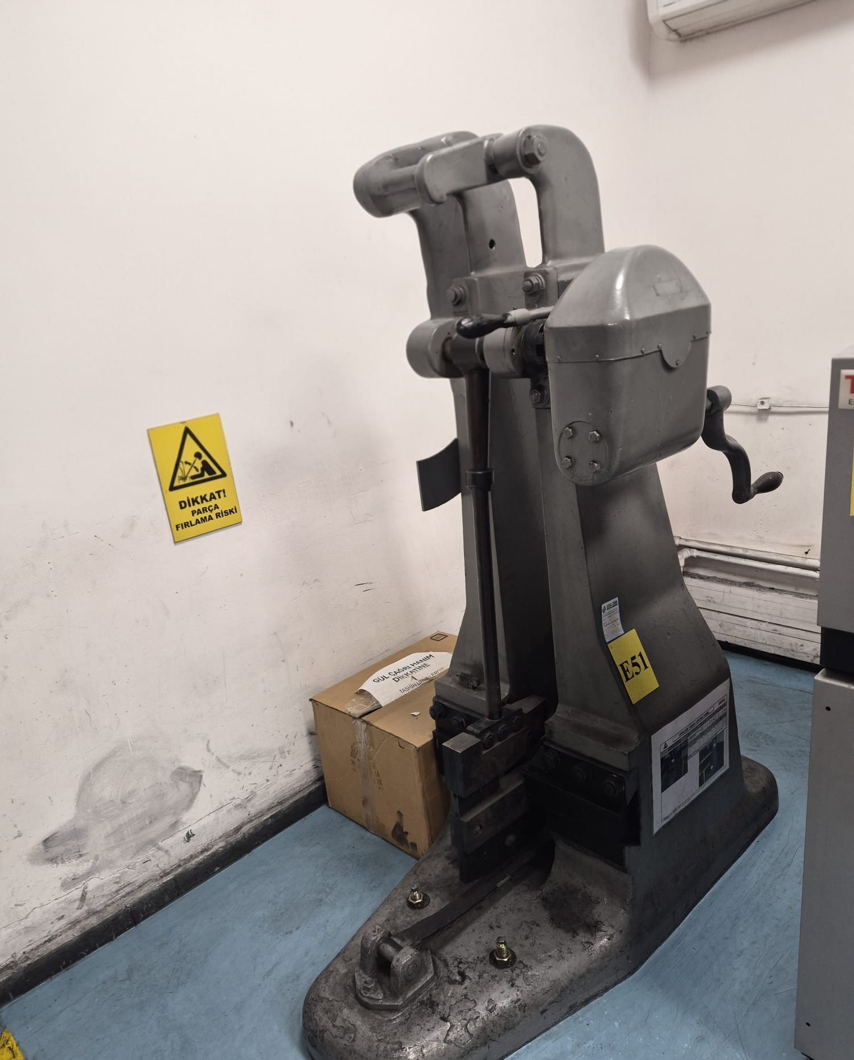
Şekil 29.1. Kalite kontrol bölümünde incelenen çentik darbe test cihazı.
29.3. Sertlik Ölçümü: Sertlik kontrolünde ölçüm yüzeyinin uygun şekilde hazırlanmasının, doğru ölçüm noktasının seçilmesinin ve kullanılan sertlik yönteminin doğru belirtilmesinin sonuç güvenilirliği açısından önemli olduğu öğrenilmiştir. Ölçüm sonuçları ürün ve müşteri gereklilikleri doğrultusunda değerlendirilmiştir.
29.4. Müşteri Şartına Uygunluk: Çentik darbe enerjisi ve sertlik değerlerinin, ilgili ürün için tanımlanan kabul aralıkları ve test koşullarıyla karşılaştırıldığı; böylece mekanik özelliklerin teknik şartnameye uygunluğunun kontrol edildiği görülmüştür.
Öğrencinin Adı Soyadı | Bölüm Şefinin Adı Soyadı | Bölüm Şefinin İmzası
STAJ DEFTERİ
Tarih: 25.09.2026 Sayfa: 31
30. GÜN – STAJIN GENEL DEĞERLENDİRİLMESİ VE MESLEKİ KAZANIMLAR
30.1. Kurum Hakkındaki Görüş ve Genel Değerlendirme: PARSAN Makina Parçaları Sanayii A.Ş. Gebze tesisinde (eski OMTAŞ) yürütülen staj sürecinde mühendislik/AR-GE, dövme, kalıp, ısıl işlem, tamamlama ve kalite kontrol birimlerinin birbirini tamamlayan bir üretim zinciri içinde çalıştığı gözlemlenmiştir. Teknik resim ve müşteri şartlarından başlayan sürecin üretim planlama, izlenebilirlik, proses kontrolleri ve kalite doğrulamasıyla devam etmesi; sanayi ortamında bölüm ve disiplinler arası koordinasyonun önemini göstermiştir.
30.2. Stajın Sağladığı Mesleki Kazanımlar: Staj boyunca teknik resim ve toleransların üretime etkisi, Siemens NX ile CAD yaklaşımı, FORGE ile dövme simülasyonu, SAP üzerinden operasyon takibi, sıcak dövme adımları, kalıp imalatı, çelik ve alüminyum ısıl işlemleri, manyetik parçacık muayenesi, CMM ve boyutsal ölçüm, sertlik ve mekanik testler ile metalografik mikroyapı incelemeleri yerinde görülmüştür. Böylece tasarım, malzeme, üretim ve kalite kontrolün aynı mühendislik sürecinin birbirine bağlı aşamaları olduğu daha iyi anlaşılmıştır.
30.3. Havacılık ve Uzay Mühendisliği Açısından Mesleki Değerlendirme: Dövme, ısıl işlem, yüzey ve çatlak kontrolleri ile mekanik testlerin; yüksek güvenilirlik beklenen havacılık parçalarında malzeme-proses-özellik ilişkisinin anlaşılması açısından doğrudan önemli olduğu değerlendirilmiştir. Üretilebilirlik, izlenebilirlik ve kalite doğrulamasının yalnızca üretim sonunda değil, tasarım ve proses planlama aşamalarından itibaren dikkate alınması gerektiği görülmüştür.
30.4. Kişisel ve Profesyonel Gelişim: 5S iyileştirme çalışması, proje yönetimi eğitimi ve saha gözlemleri; problem belirleme, çözüm geliştirme, ekip çalışması, teknik iletişim ve düzenli raporlama becerilerinin gelişmesine katkı sağlamıştır. Teorik derslerde öğrenilen malzeme, imalat ve kalite kavramlarının gerçek üretim koşullarındaki karşılığının görülmesi, mesleki bakış açısının güçlenmesini sağlamıştır.
30.5. Sonuç: Staj sonunda bir parçanın yalnızca istenen geometriye getirilmesinin yeterli olmadığı; doğru malzeme seçimi, uygun proses parametreleri, kalıp ve ekipman koşulları, ısıl işlem, tahribatsız muayene ve son kalite kontrollerinin birlikte değerlendirilmesi gerektiği sonucuna varılmıştır. Staj süreci, Havacılık ve Uzay Mühendisliği eğitiminin üretim ve kalite boyutunu saha uygulamalarıyla ilişkilendiren kapsamlı bir mesleki deneyim sağlamıştır.
Öğrencinin Adı Soyadı | Bölüm Şefinin Adı Soyadı | Bölüm Şefinin İmzası

